Карта монтажа автосигнализации
StarLine А93 2CAN+LIN,
на автомобиль Porshe CAYENNE 2008г,
(левый руль, AКПП, «замок» зажигания, ИММО).
Должно подойти для автомобилей 2006…2008гг
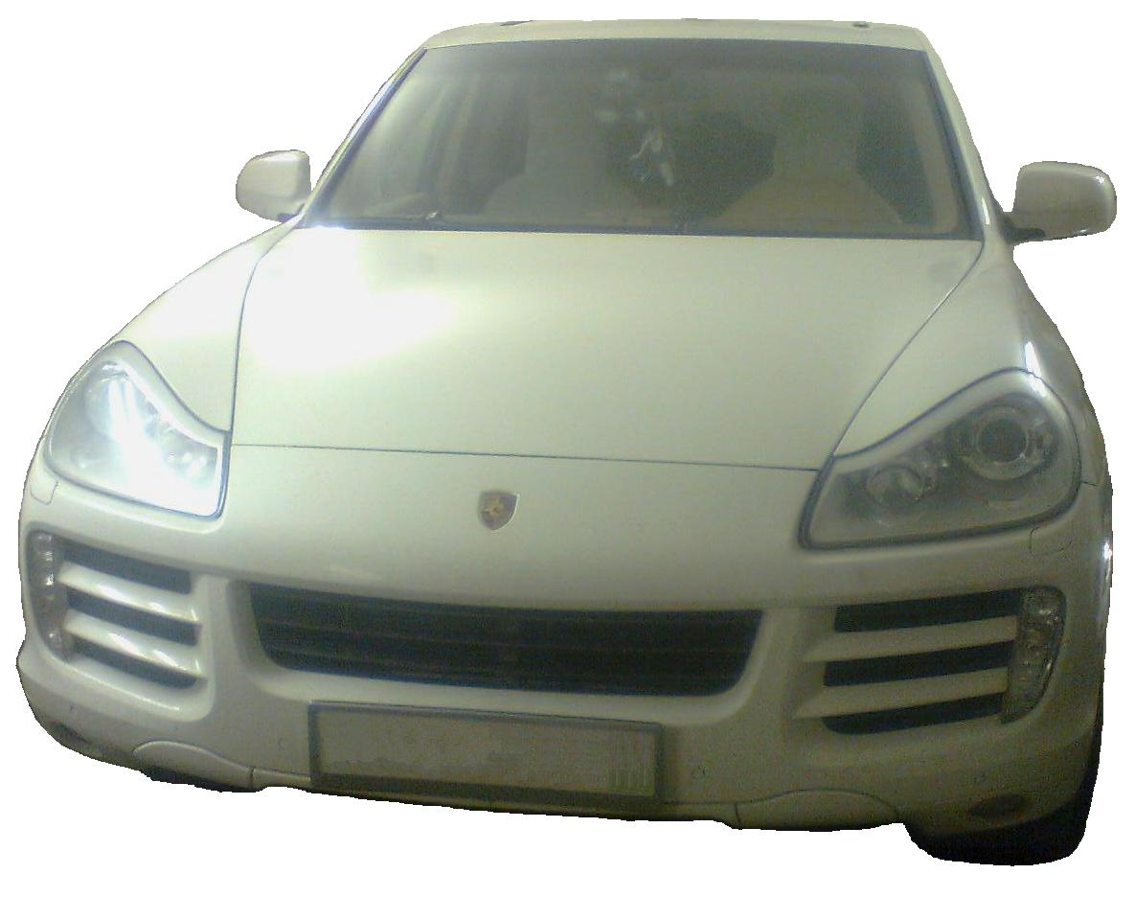

От «СТАРИКа»

Устанавливаемое оборудование: автосигнализация StarLine А93 2CAN+LIN с функцией автозапуска
Необходимые дополнительные материалы:

- Обходчик StarLine BP-3 – 1 шт
- Резистор МЛТ-0, 25 (допускается 0,5Вт) 82 Ом– 3 шт
- Резистор МЛТ-0,25 (допускается 0,5Вт) 100 Ом – 2 шт
- Диоды 1N4007 – 6 (7*) шт (+4шт из комплекта А93)
- РелеNAIS малогабаритное (из модуля запуска) – 1шт
- Реле StarLine (катушка 120 Ом) - 1 шт**
- Изолента ПВХ – 1 рулон
- Изолента тканевая – 1 рулон
- Трубка гофрированная Ø7мм – 1,5м
- Трубка гофрированная Ø10мм – 1,5м
- Припой ПОС-61 и канифоль
- Пластиковые хомуты 200мм, 180мм, 100мм

*В случае автомобиля с МКПП
**В дополнение к имеющемуся в комплекте А93 для блокирования обоих бензонасососв

Инструменты:
- Пластиковая лопатка для демонтажа обшивок – 1 шт
- Отвертка плоская тонкая – 1 шт
- Ключ торцовый 10мм – 1 шт
- Набор головок TORX от T20 до T40 – по 1 шт
- Бокорезы 100мм – 1 шт
- Нож канцелярский – 1 шт
- Кондуктор для протягивания проводов – 1 шт
- Электропаяльник 40 Ватт- 1шт
- Электродрель – 1шт
- Сверло Ø 2,5 мм

Необходимое время на установку 6,5-7,5 часов (с учетом доп. работ, связанных с пайкой нестандартных схем и их монтажом)
Для доступа к проводке и внутренним полостям торпедо разбираем салон. Нам понадобятся пластиковая лопатка, головки TORX, торцовый ключ 10.
2
- Разбираем салон
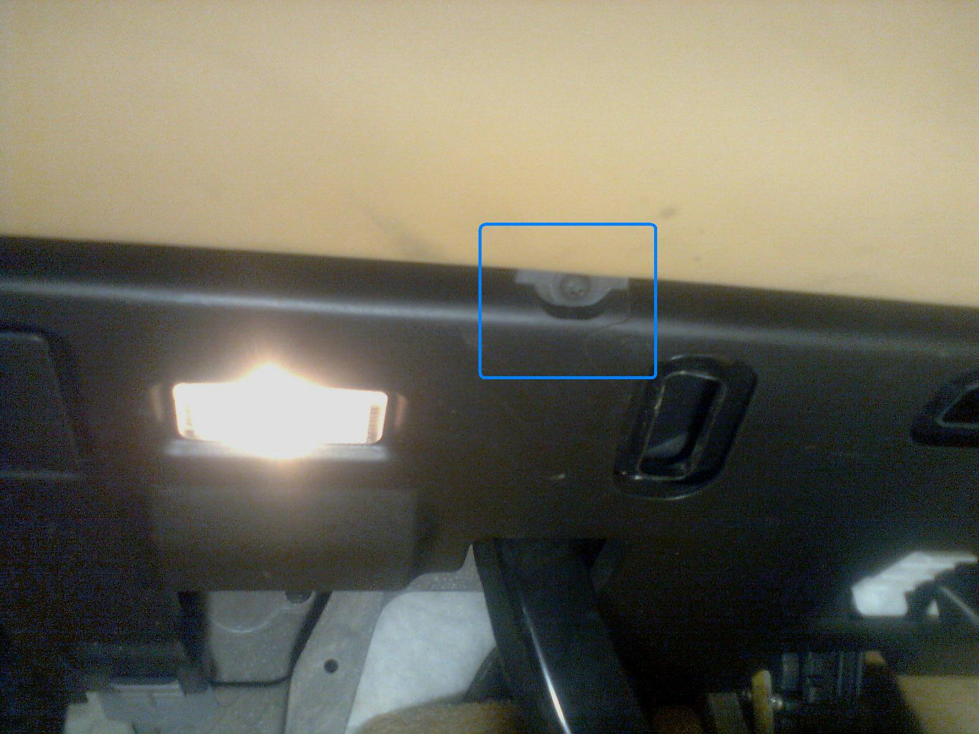 | 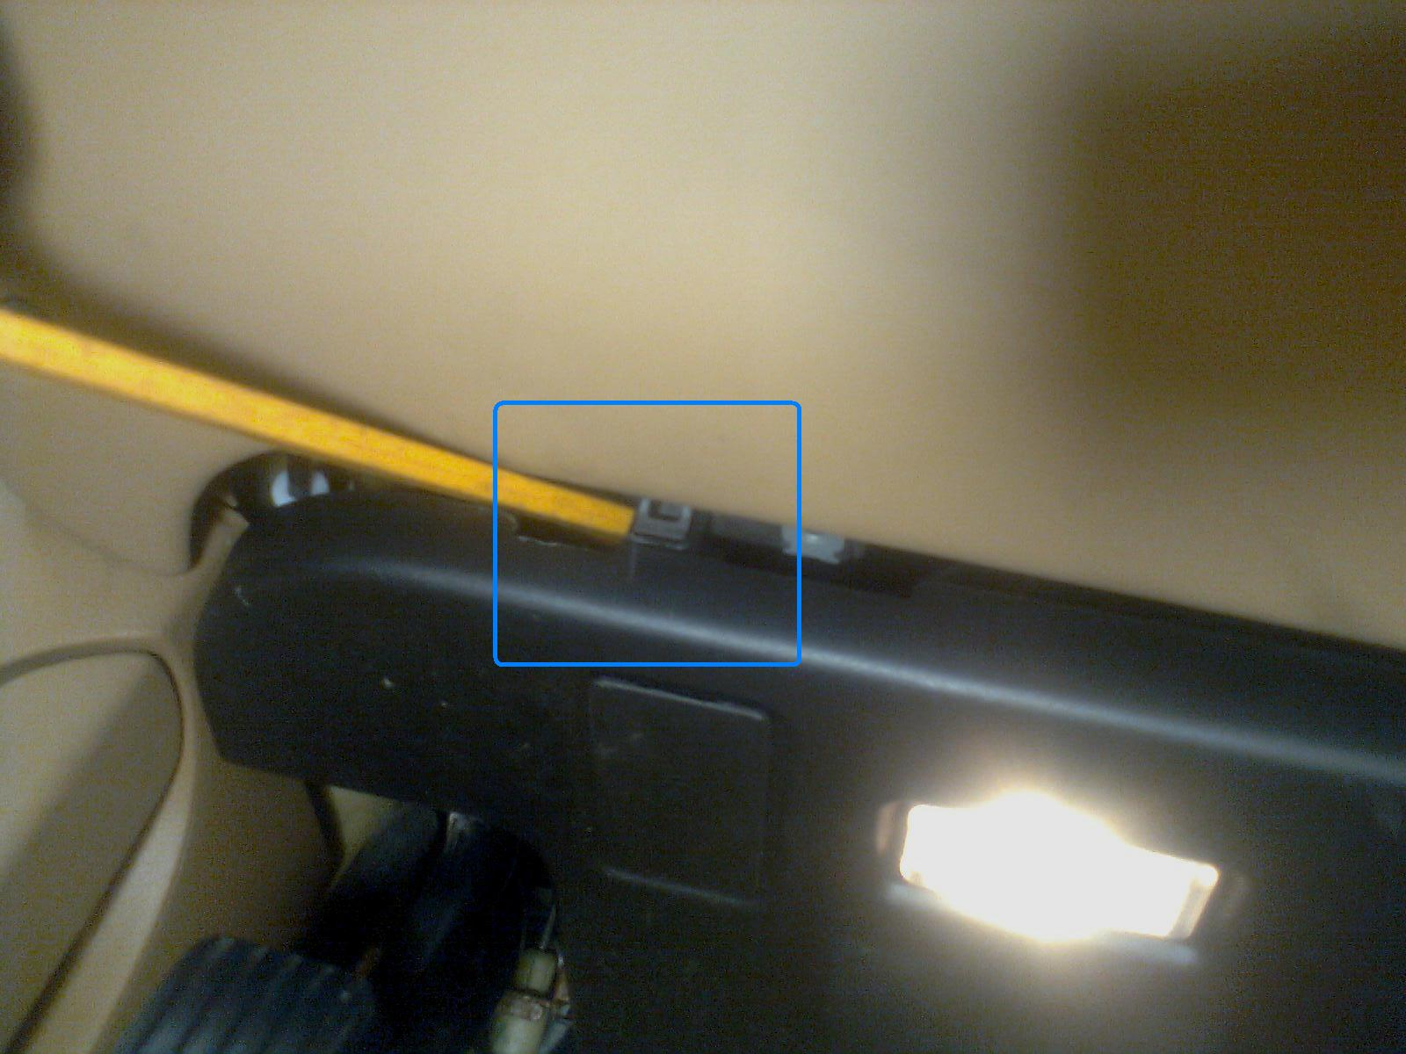
Фото1.1. Выкручиваем саморез по центру крепления нижней крышки подторпедника. | Фото 1.2. Освобождаем клипсы по углам (на фото левый)крышки и снимаем её.
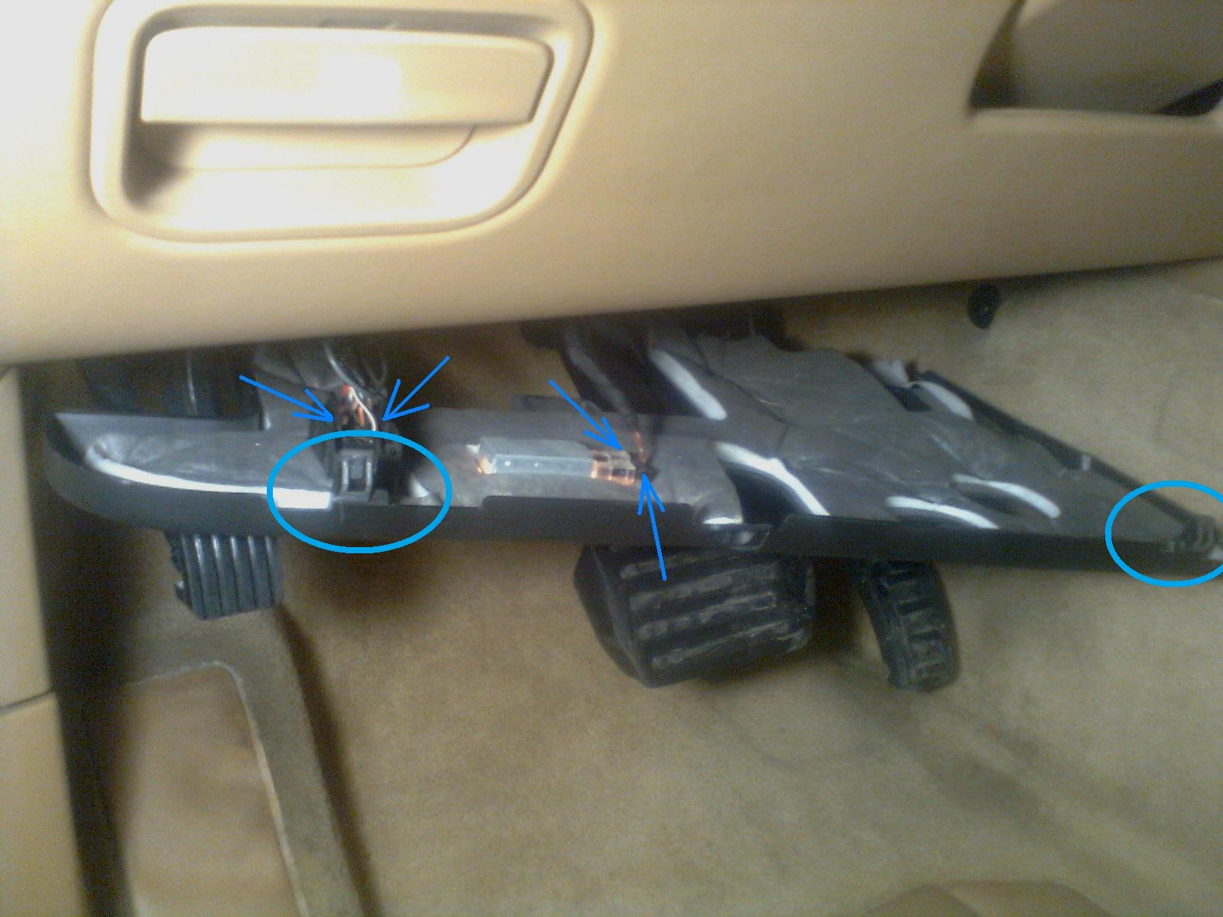 | 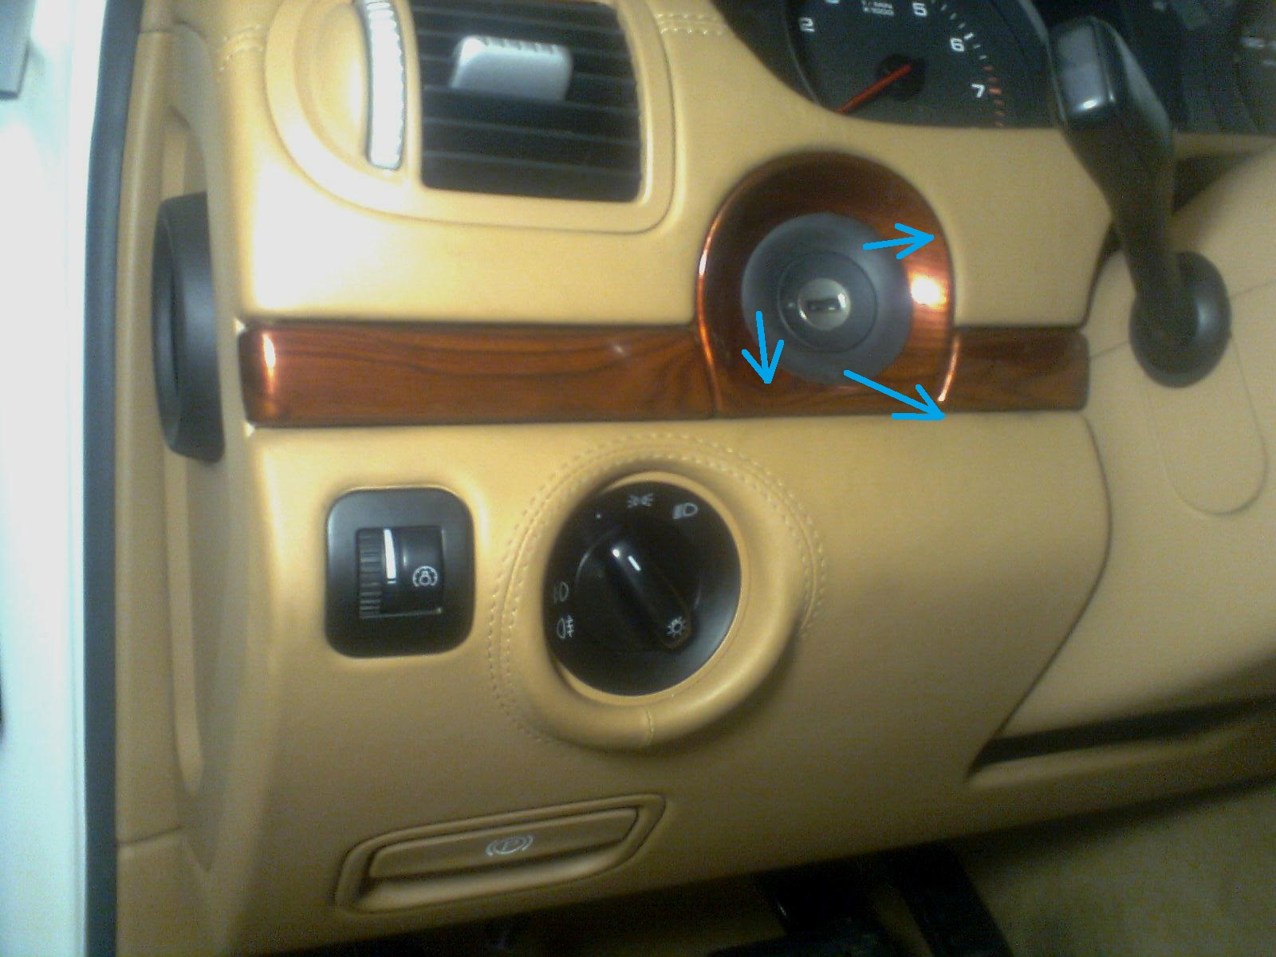
Фото 1.3. Извлекаем из крышки все разъемы и убираем её (дополнительно отмечены клипсы на углах) | Фото 1.4. Извлекаем резиновую заглушку-обрамление вокруг замка зажигания, используя тонкую отвертку.
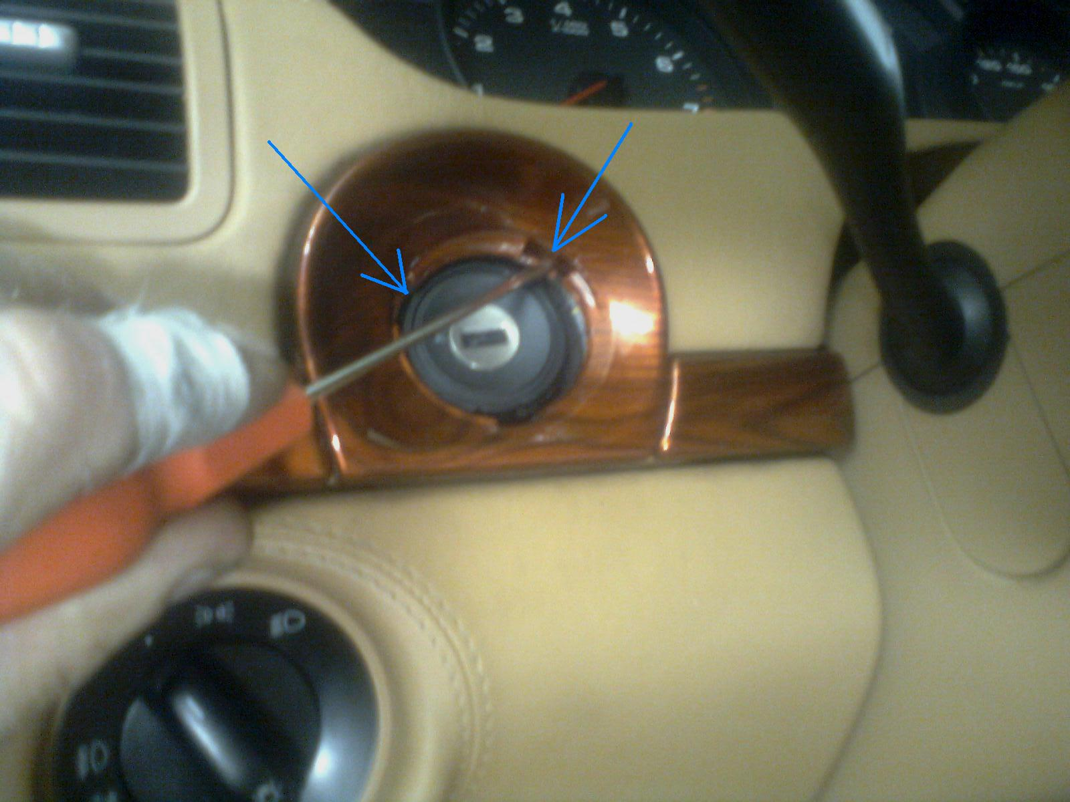 | 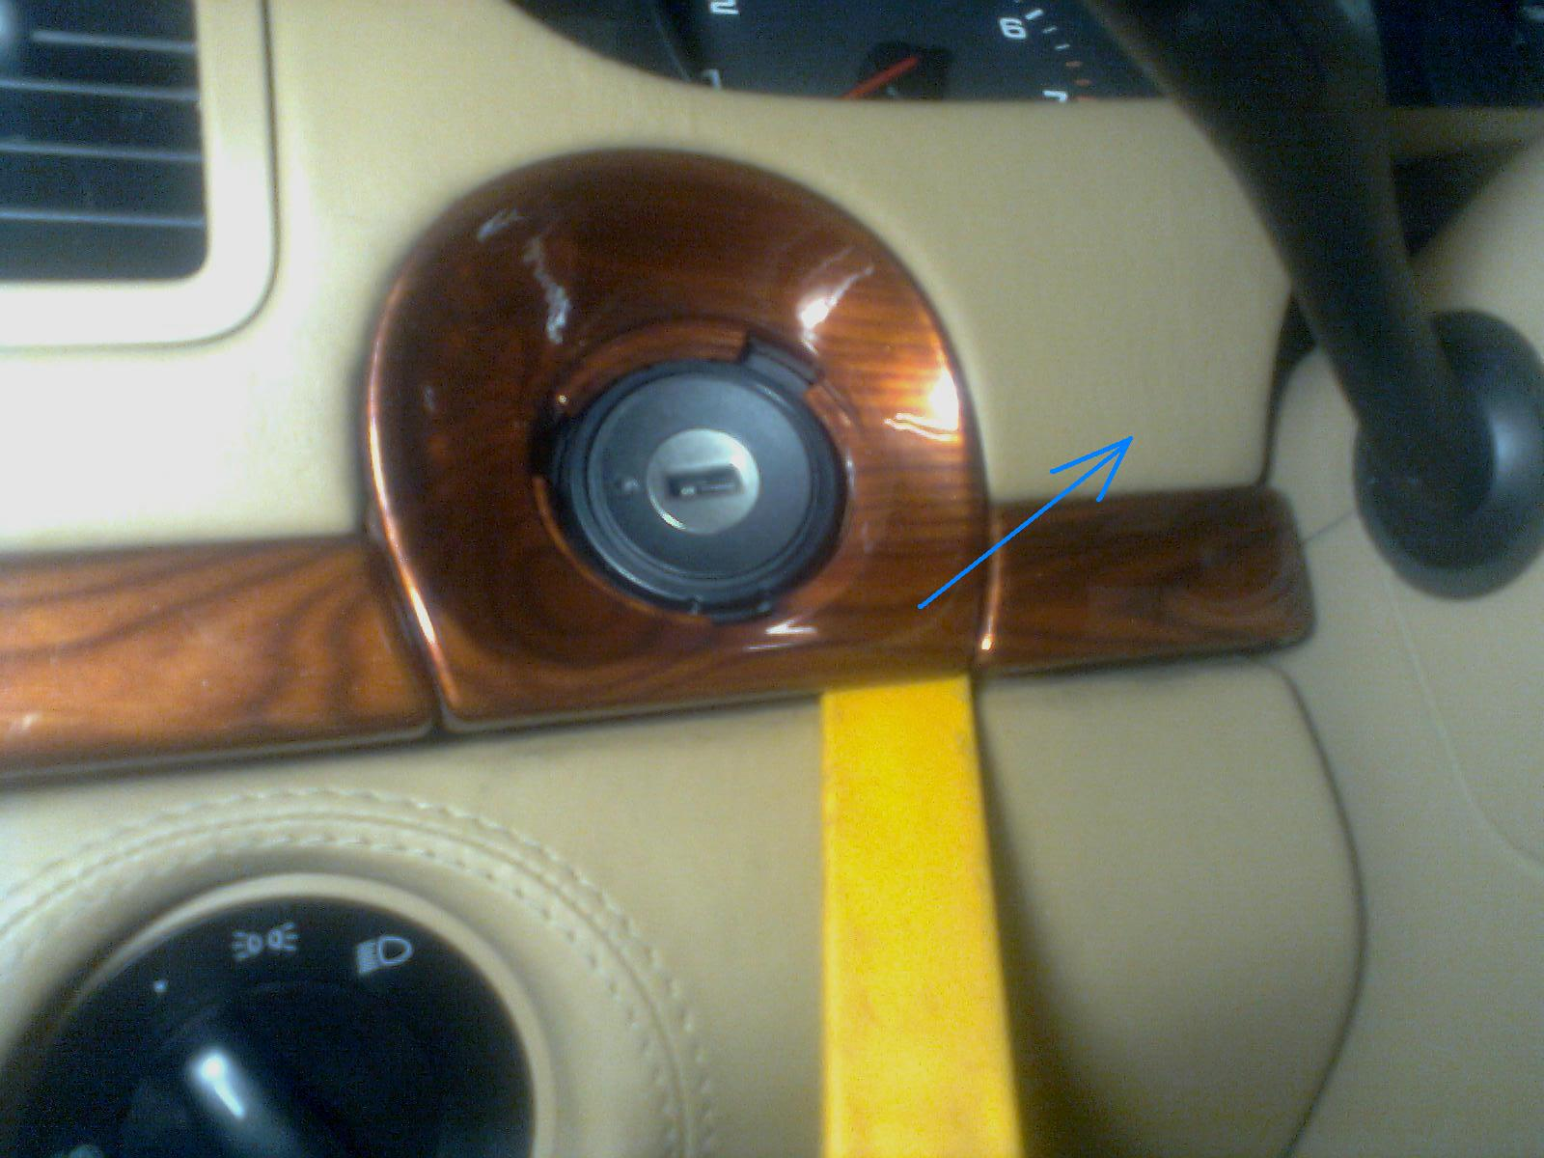
Фото 1.5. Этой же отверткой отжимаем зацепы декоративной накладки вокруг замка зажигания. | Фото 1.6. Лопаткой экстрактором – отделяем декоративную накладку от панели торпедо, продвигаясь влево и вправо от замка зажигания.
3

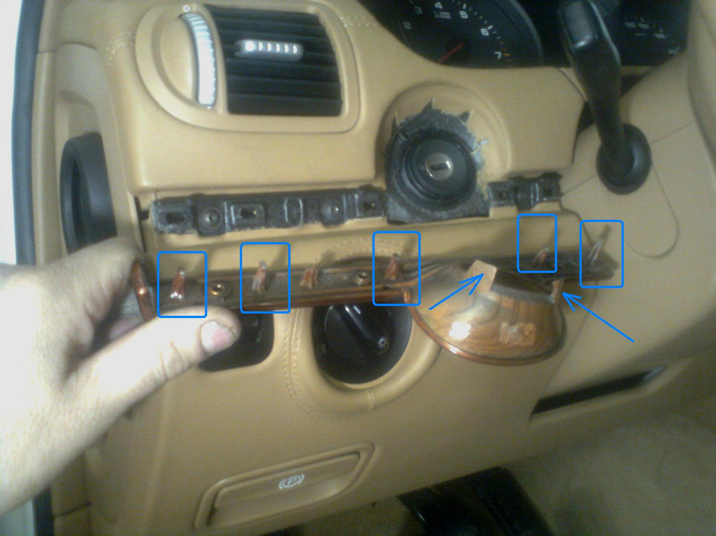 | 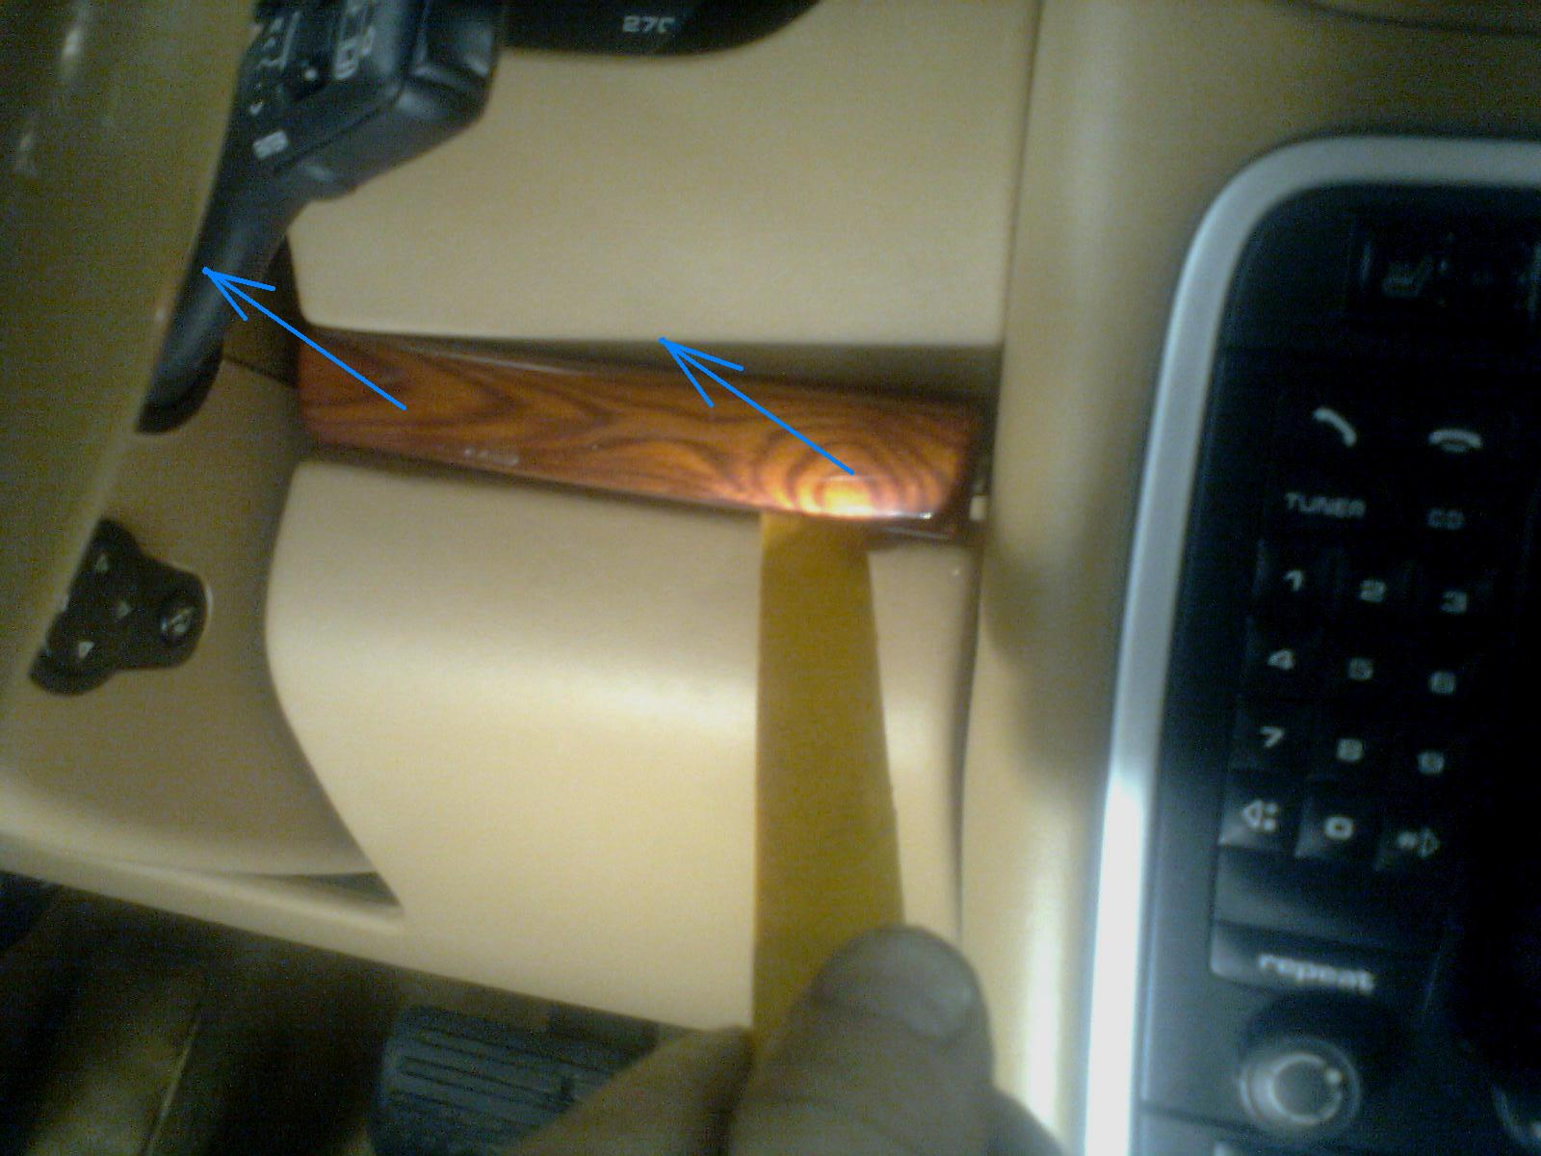
Фото 1.7. Декоративная накладка снята, показано расположение зацепов на замке зажигания и клипс-ловушек вдоль накладки. | Фото 1.8. Аналогично снимаем накладку справа от руля – клипсы-ловушки.
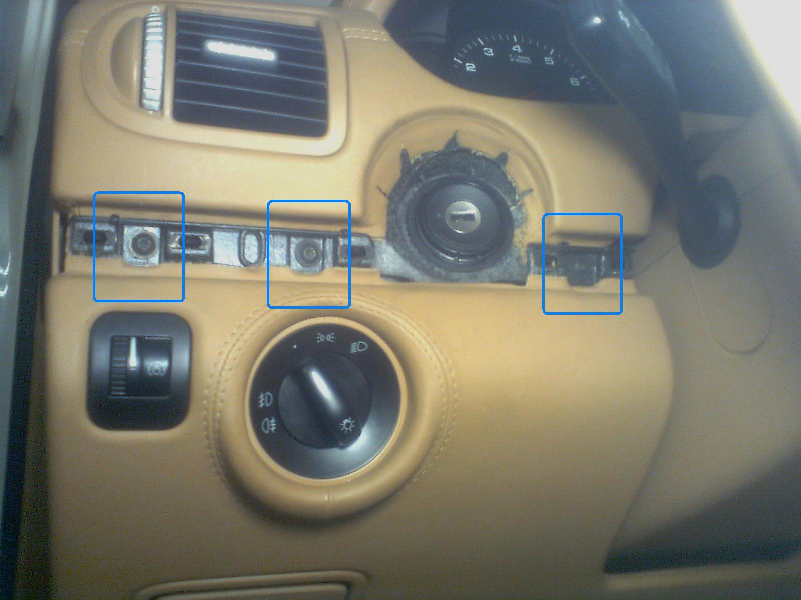 | 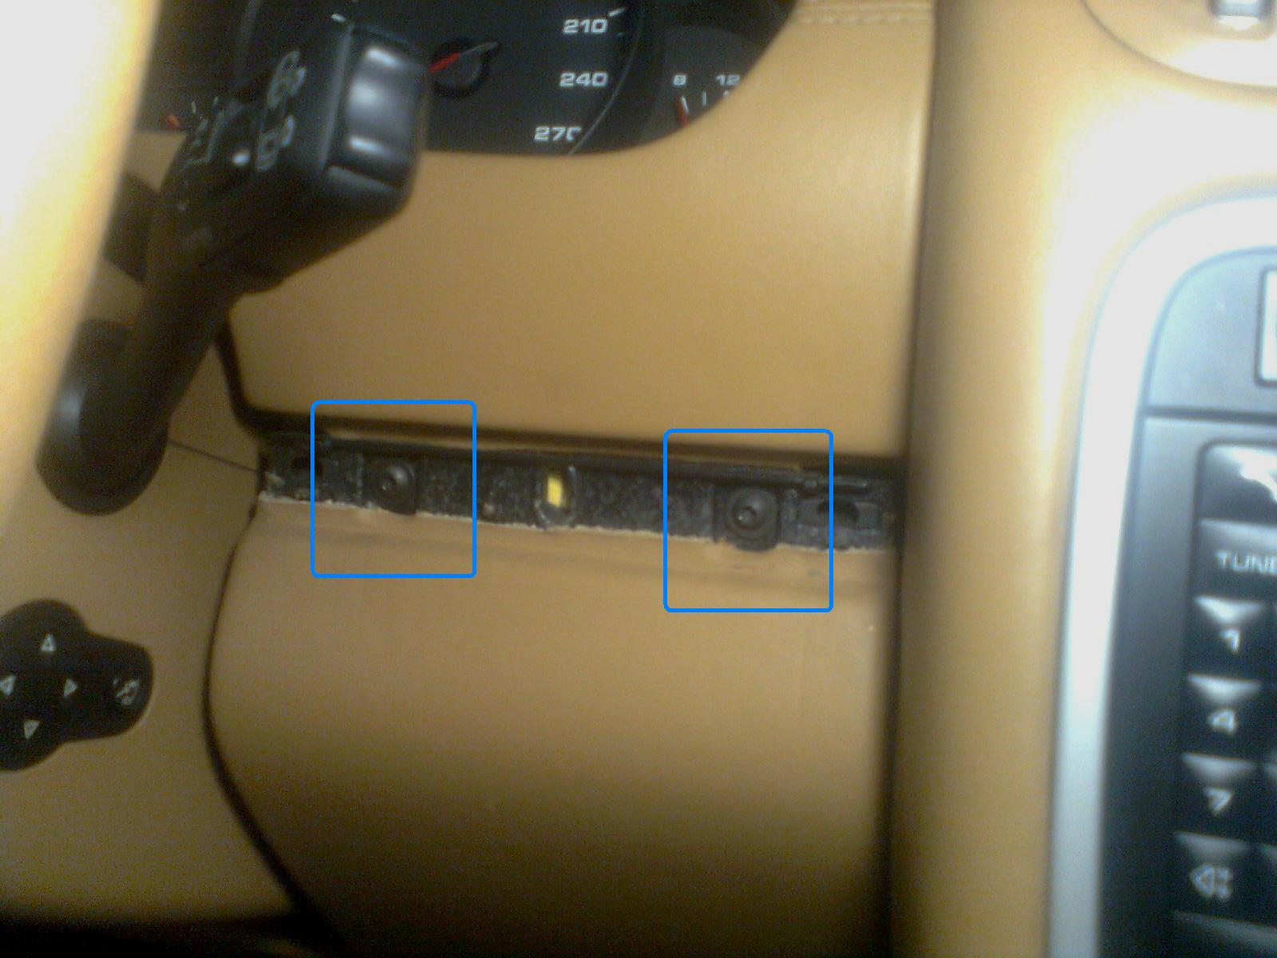
Фото 1.9. Выкручиваем три самореза (Torx T20) крепления подторпедника слева от руля под снятой накладкой. | Фото 1.10. Еще два аналогичных самореза выкручиваем справа от руля.
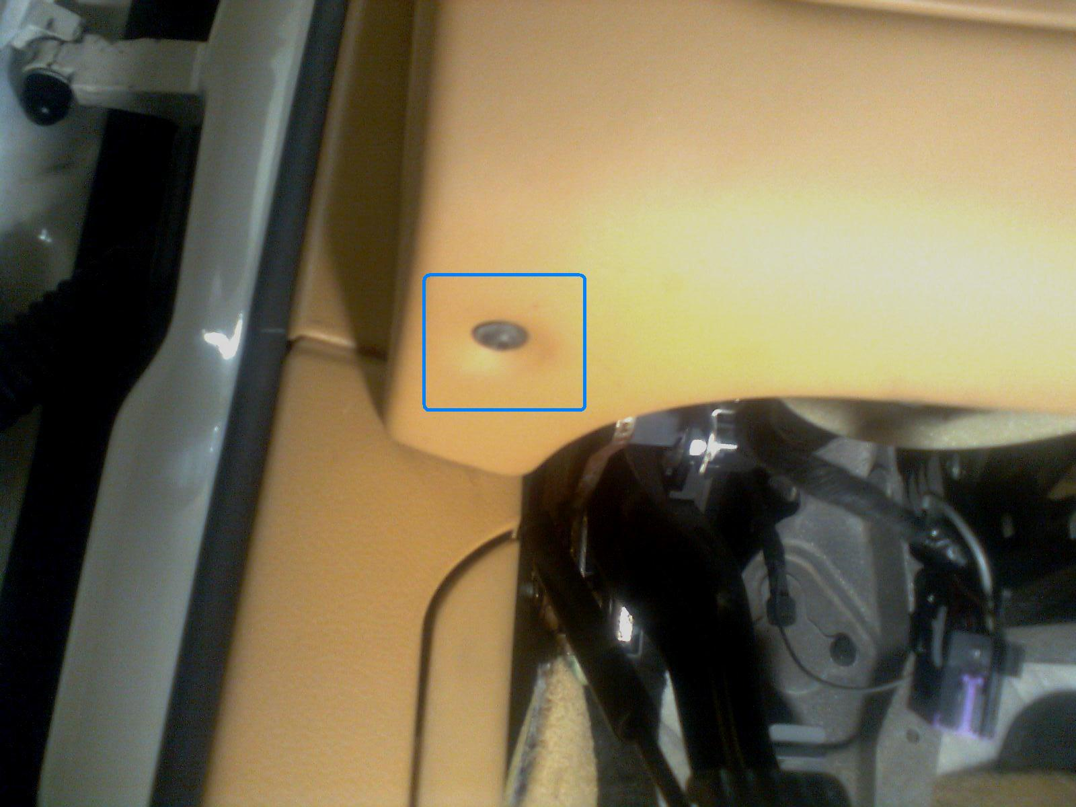 | 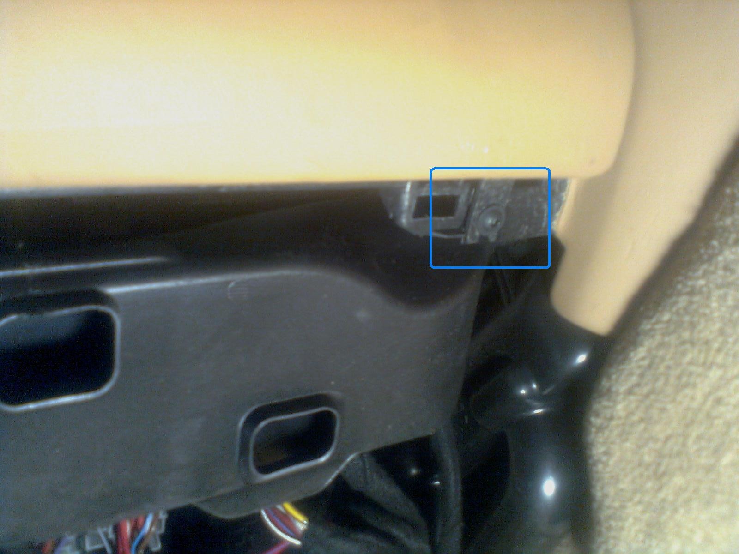
Фото1.11. Выкручиваем саморез на нижнем левом углу подторпедника. | Фото 1.12. Выкручиваем еще один саморез на правом нижнем углу подторпедника.
4

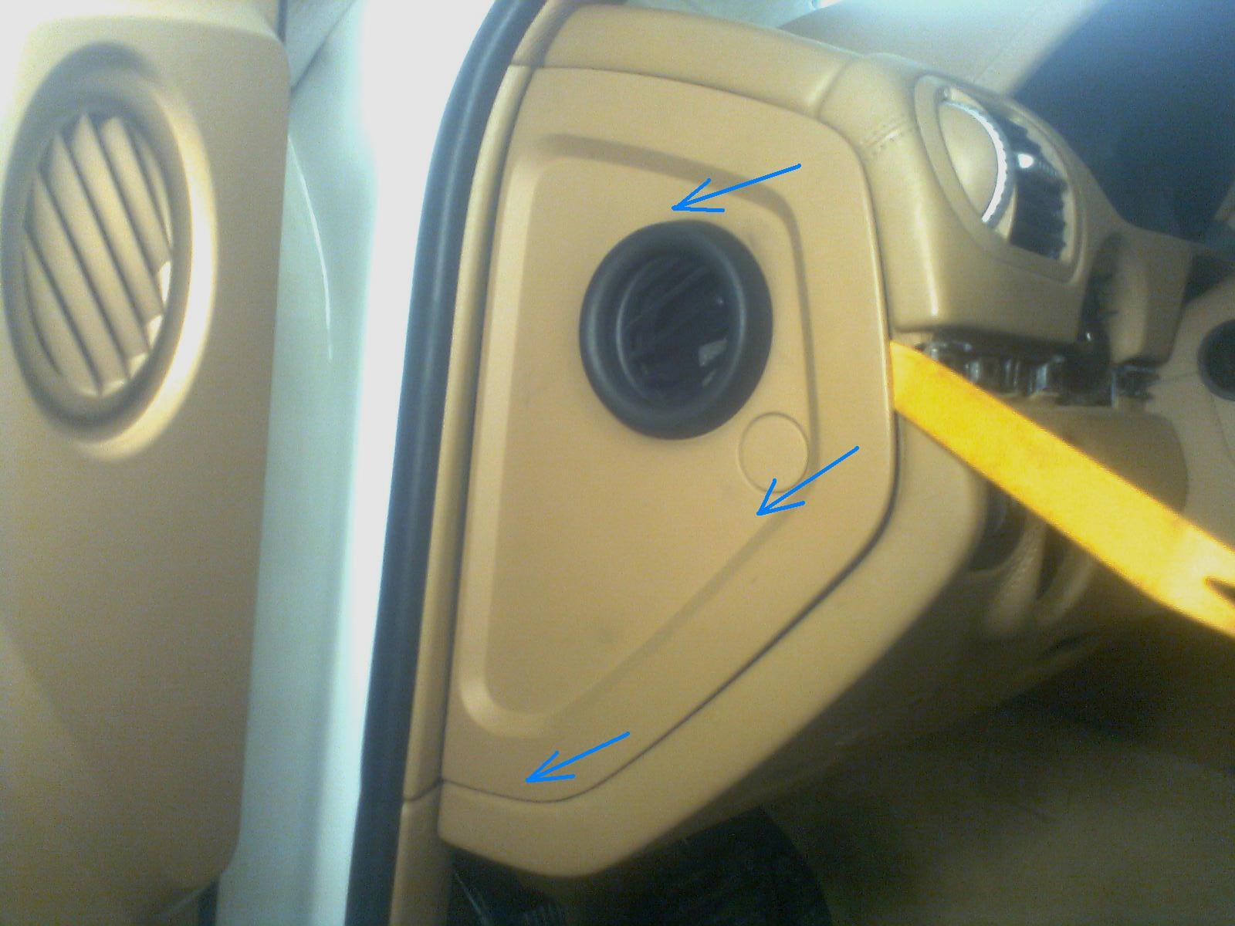 | 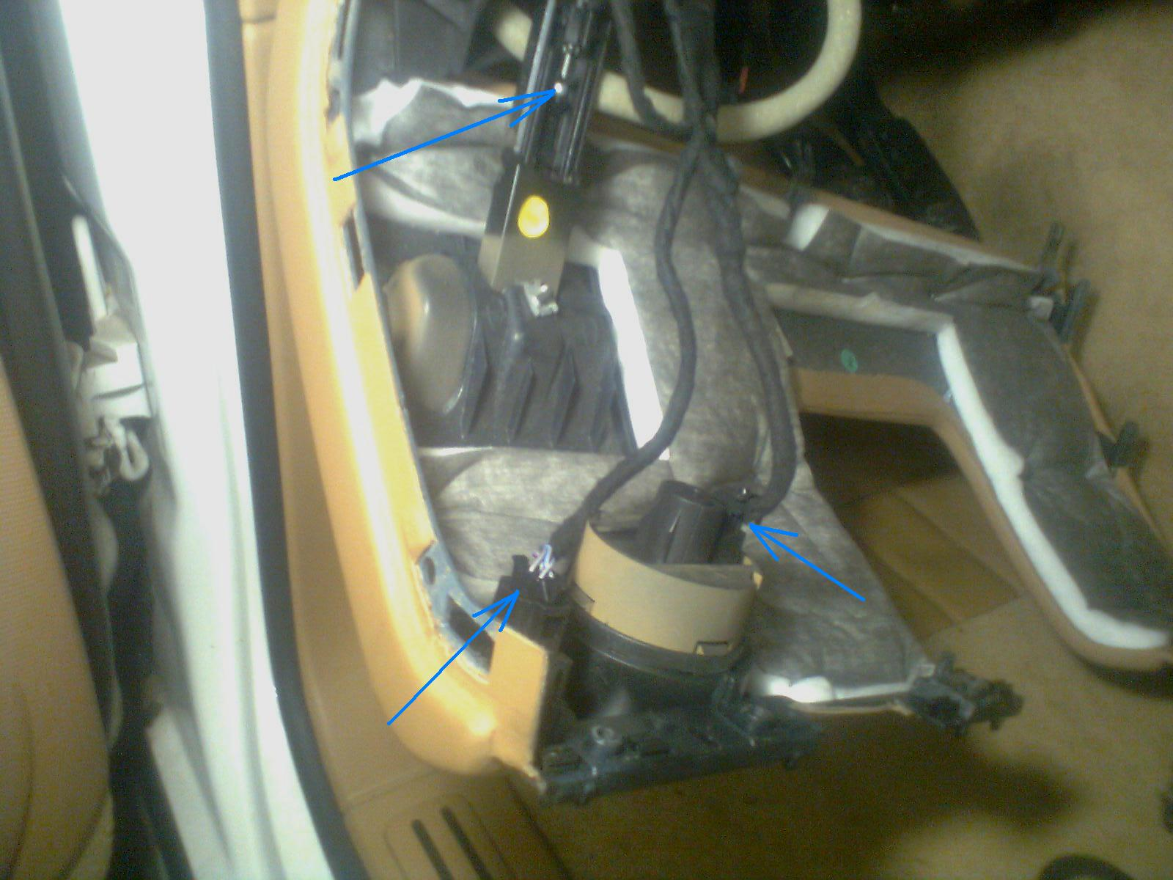
Фото 1.13. Используя лопатку-экстрактор, снимаем декоративную крышку торца торпедо в проеме двери водителя. | Фото 1.14. После этого снимаем подторпедник – клипсы вдоль ребер, отстыковываем разъемы, вынимаем тросик замка капота.
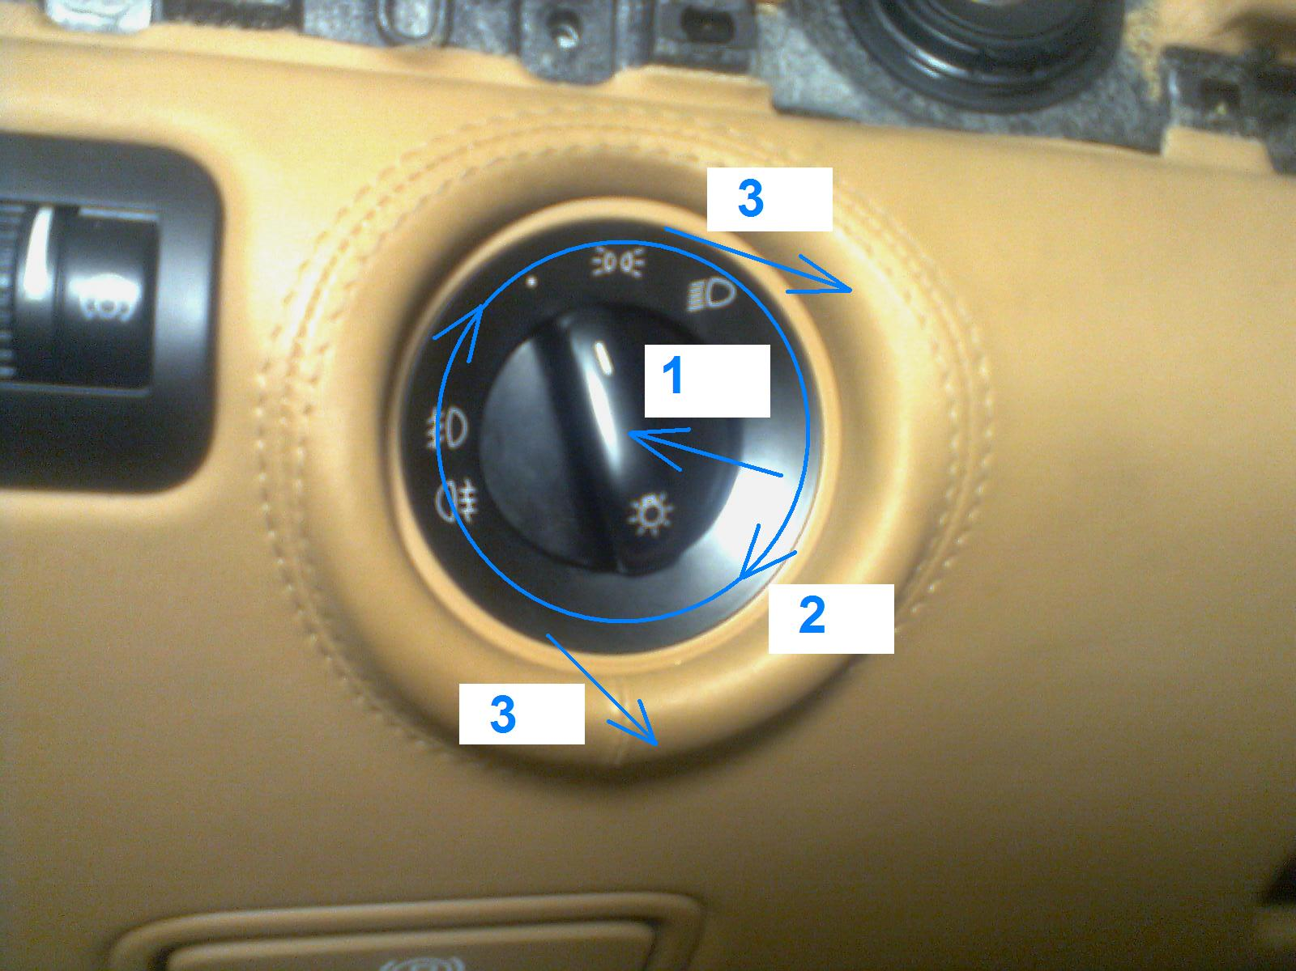 | 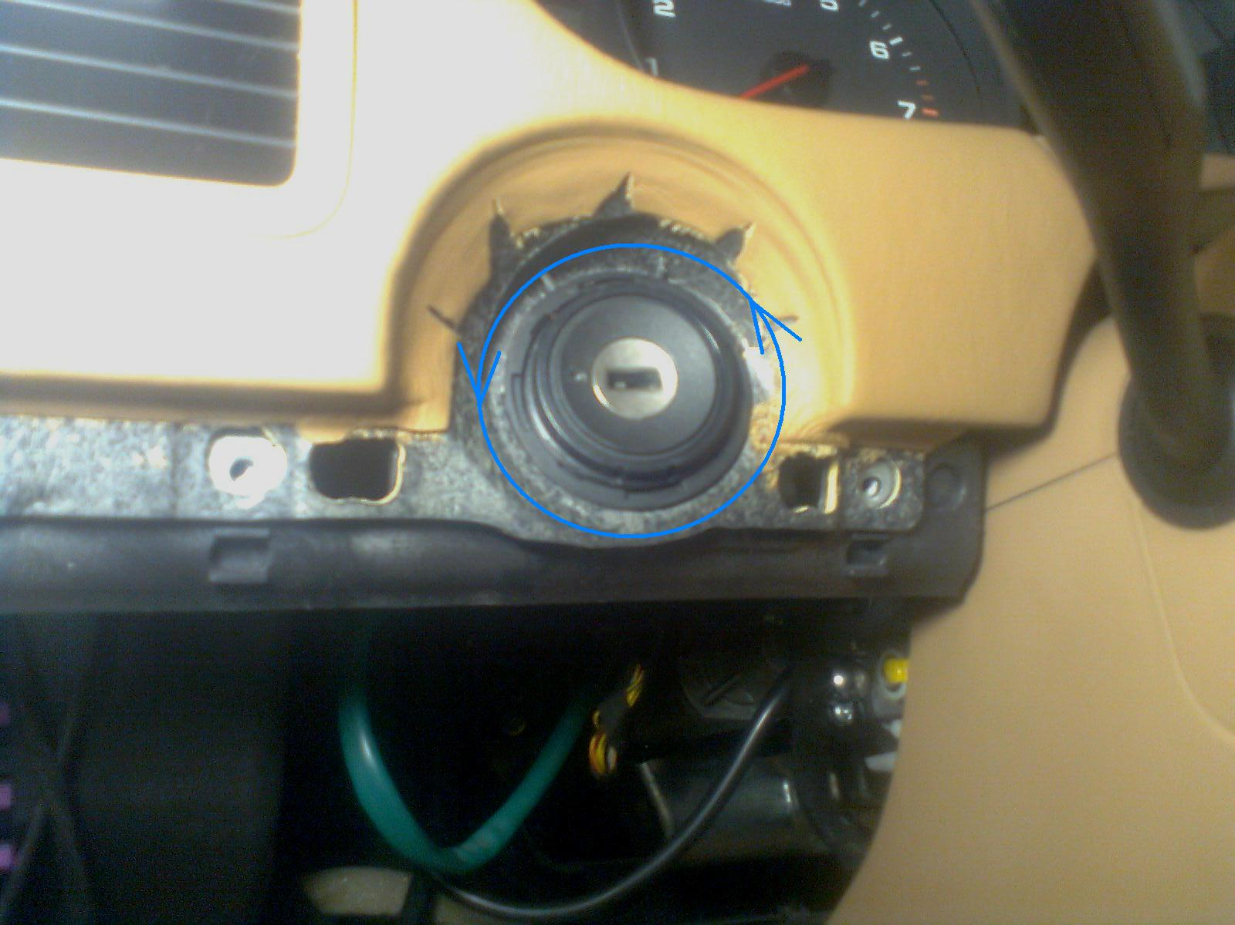
Фото 1.15. Прежде, чем убрать подторпедник, извлекаем из него переключатель света – нажимаем на центр(1), поворачиваем (2) и тянем на себя (3). | Фото 1.16. Откручиваем гайку крепления корпуса «замка» зажигания и извлекаем замок из торпедо. Переключатель света одеваем на его разъем.
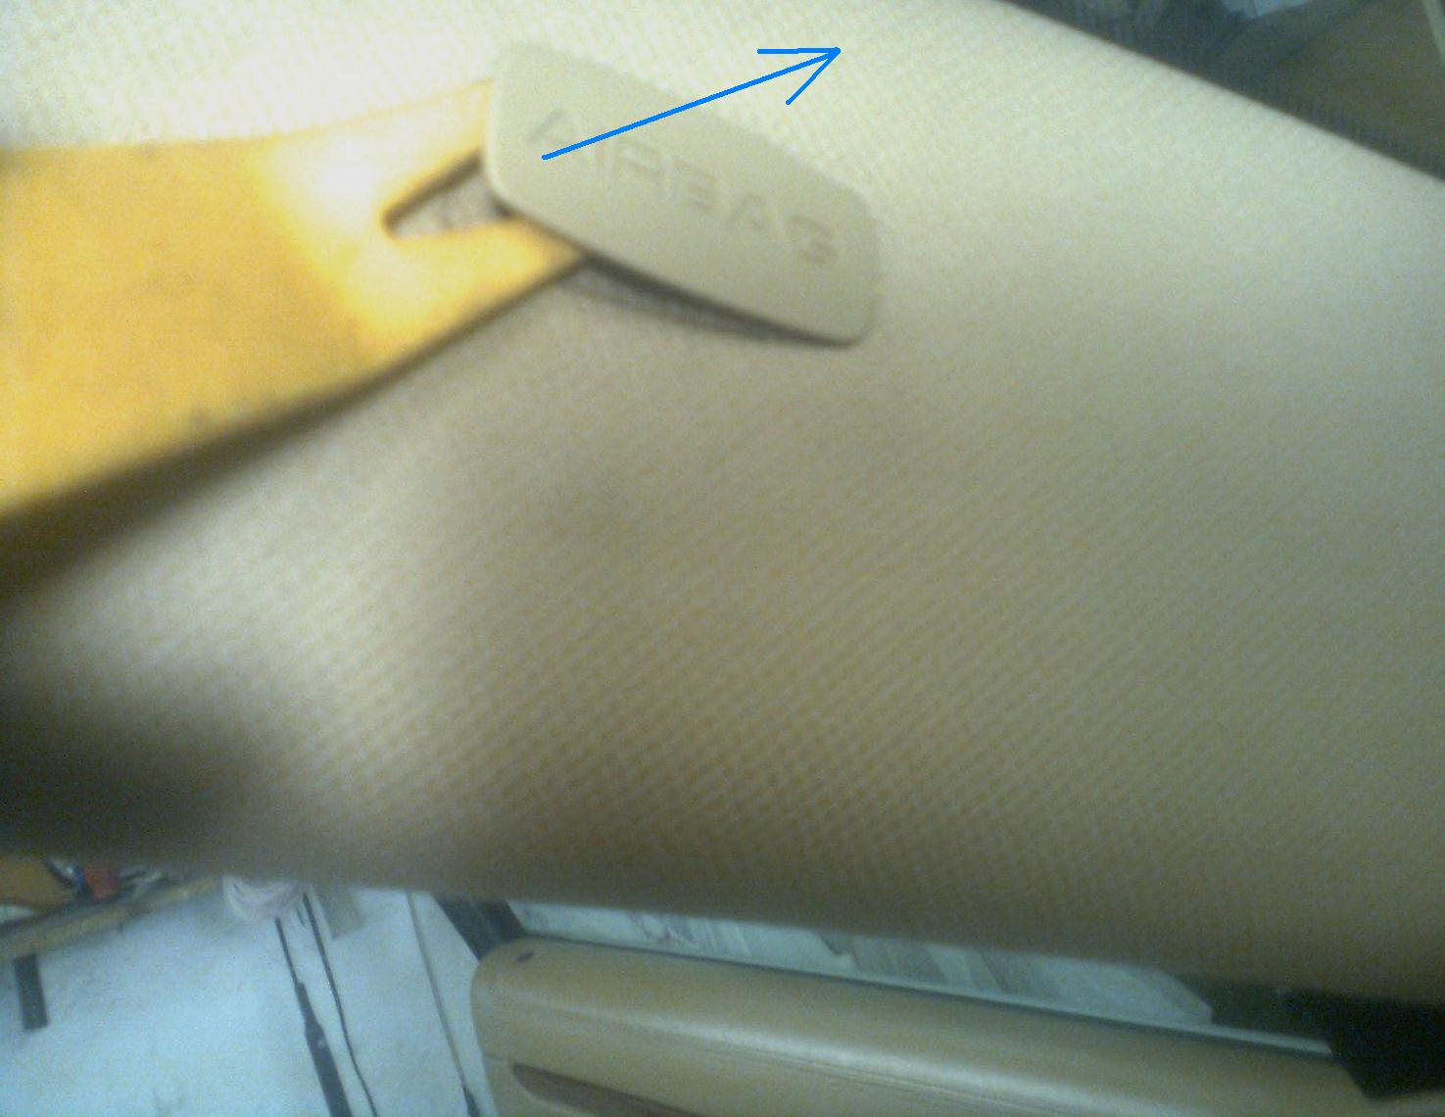 | 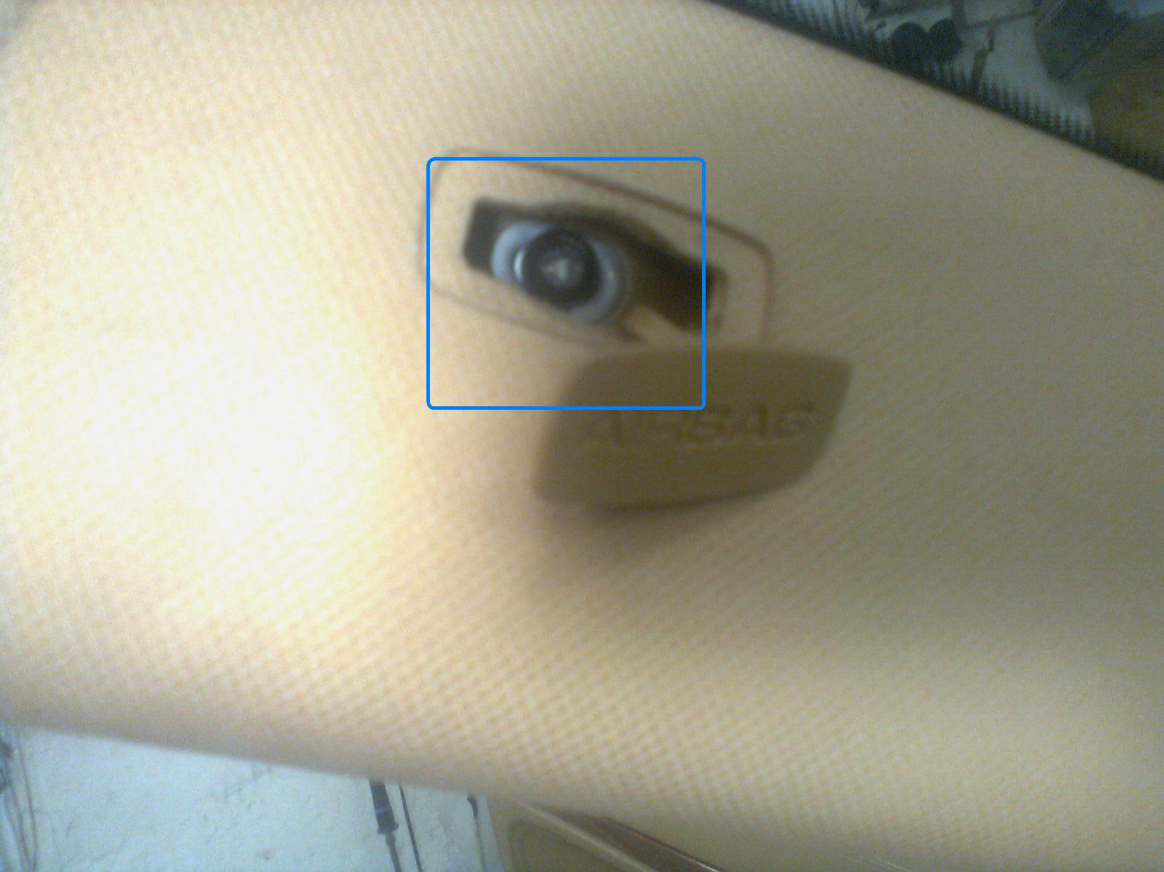
Фото1.17. Для снятия накладок стоек лобового стекла извлекаем заглушку сверху (на фото левая накладка, с правой - аналогично). | Фото 1.18. Под извлеченной заглушкой выкручиваем винт М6 (головка Torx T20), затем снимаем накладку – две клипсы.
5

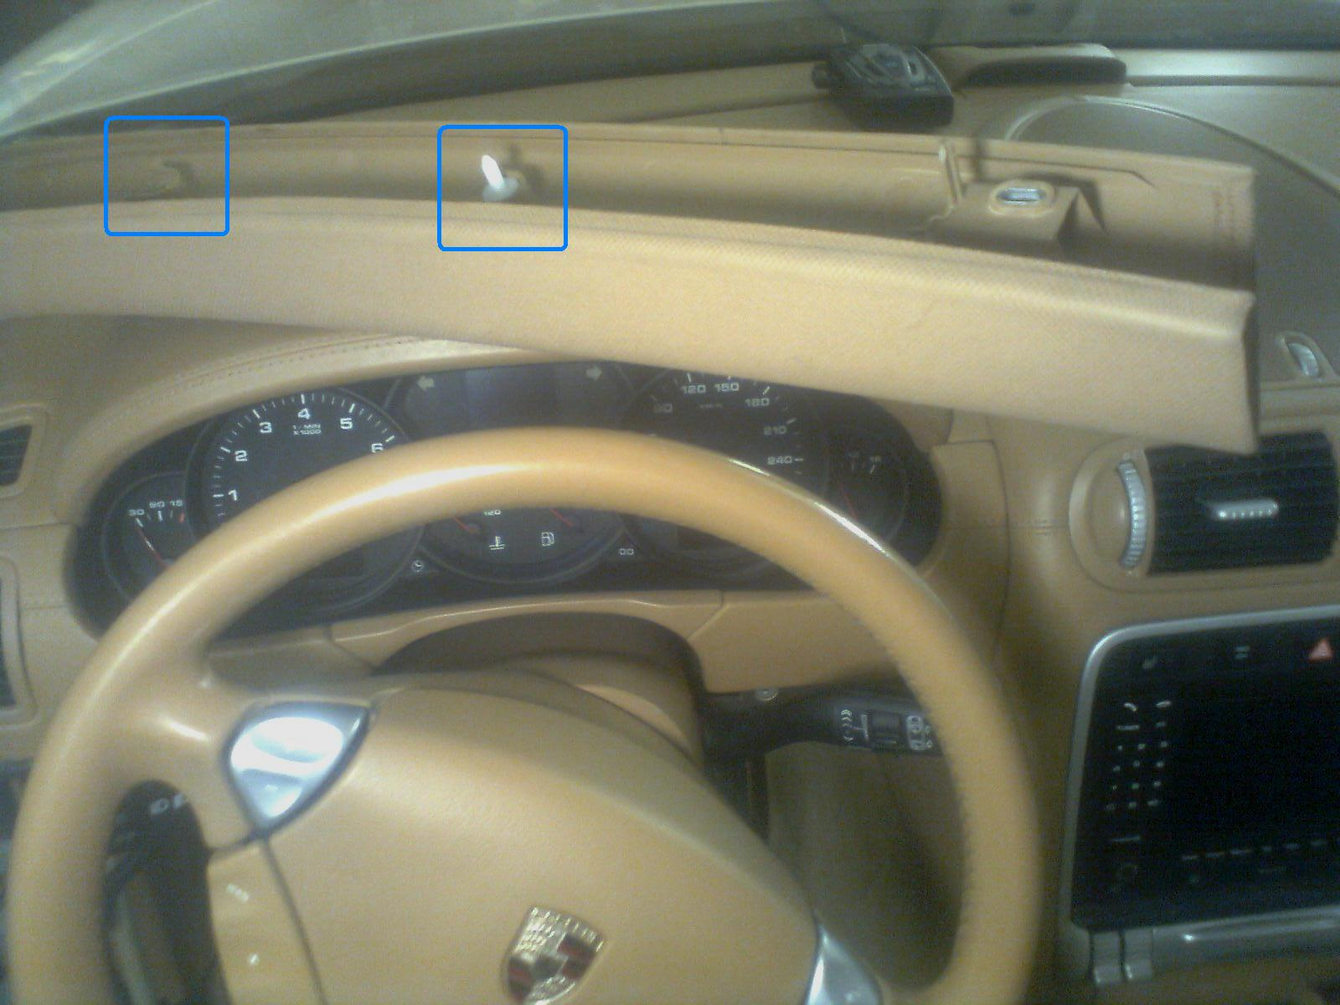 | 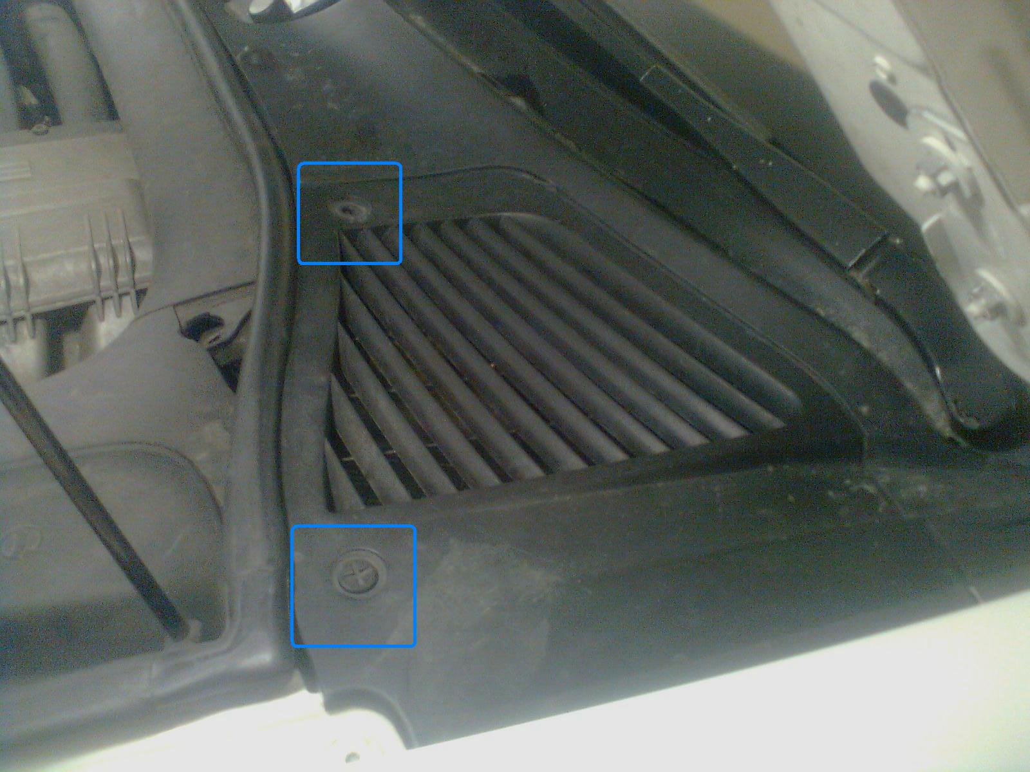
Фото 1.19. Левая накладка снята, показано расположение клипс вдоль накладки. | Фото1.20. Под капотом поворачиваем две клипсы крышки лючка на жабо слева и снимаем крышку (одна уже отсутствовала).
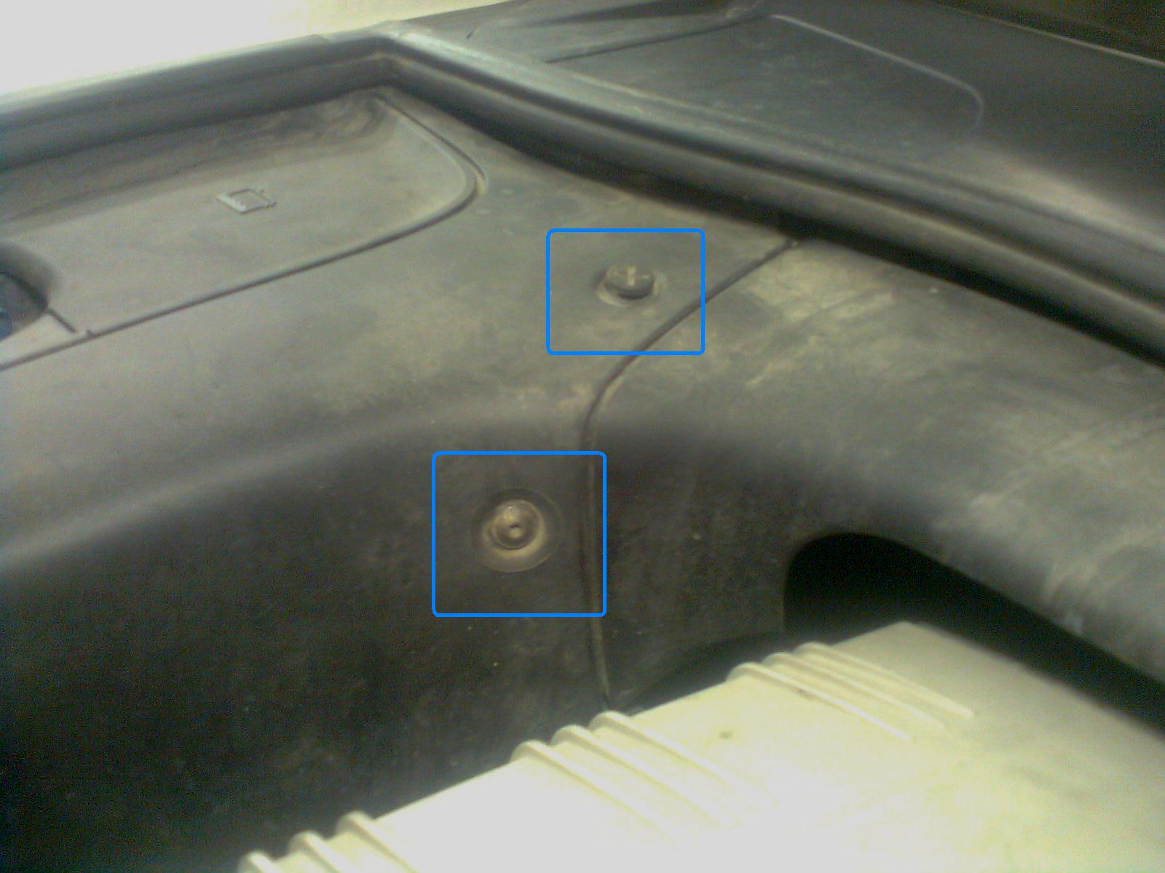 | 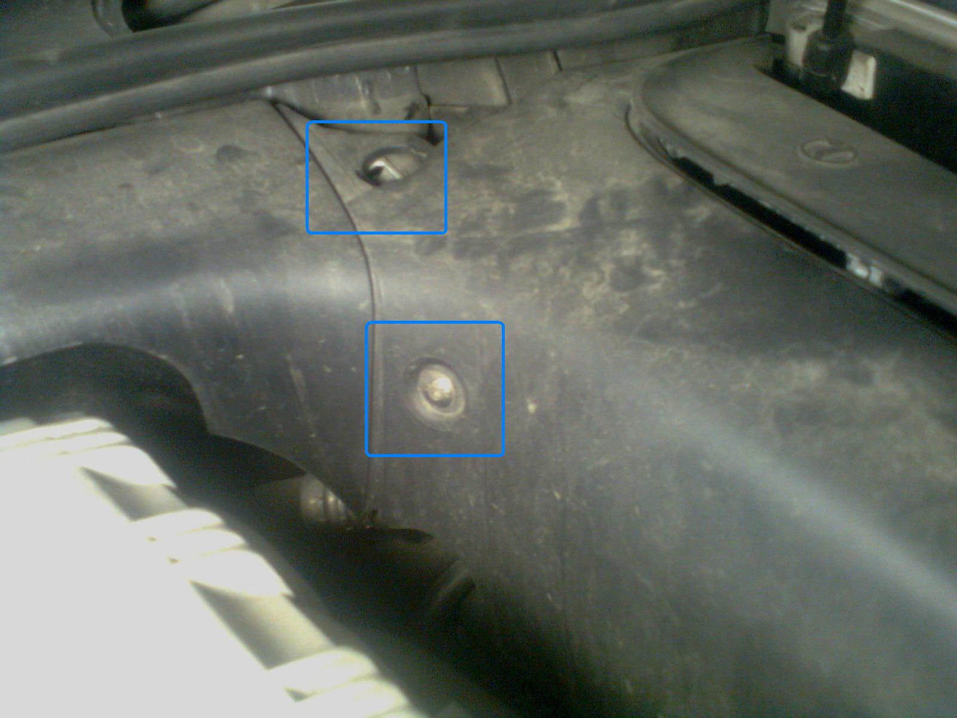
Фото 1.21. Откручиваем винт М6 (Torx T30) и поворачиваем клипсу на правом заднем углу подкапотного пластикового оперения. | Фото 1.22. Аналогично откручиваем крепежи на левом заднем углу подкапотного оперения.  (Клипса уже была выломана при ДТП)
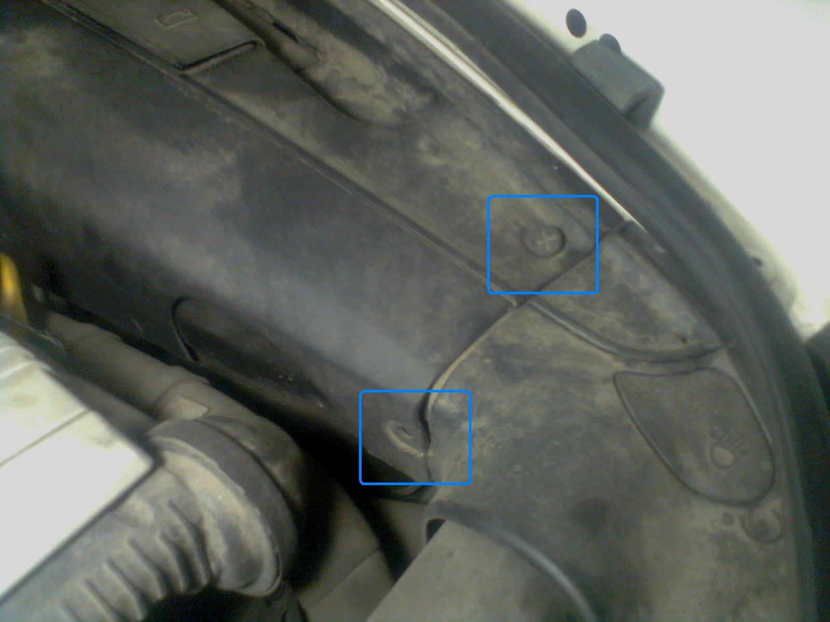 | 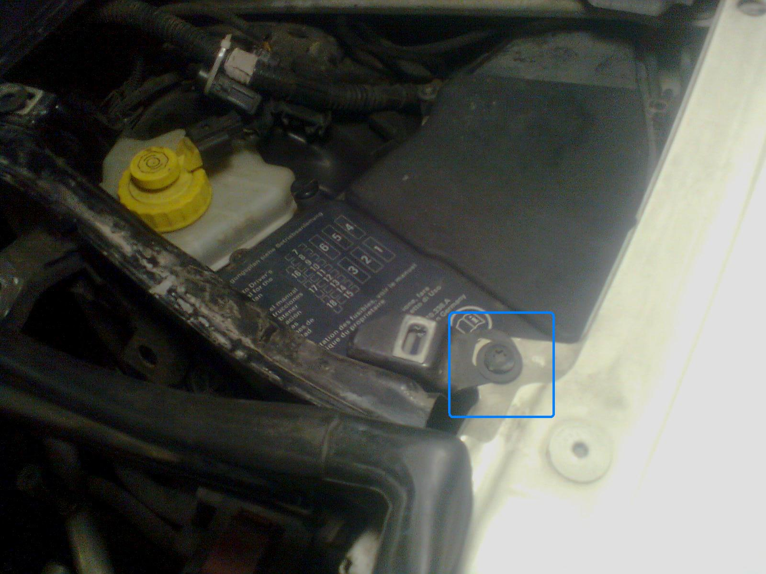
Фото 1.23. Открутив крепежи на переднем левом углу – снимаем пластиковые панели с левой стороны и со стороны моторного щита. | Фото 1.24. Теперь можно начать снятие щитка перед усилителем тормозов– выкручиваем винт TORX-30 со стороны левого крыла.
6

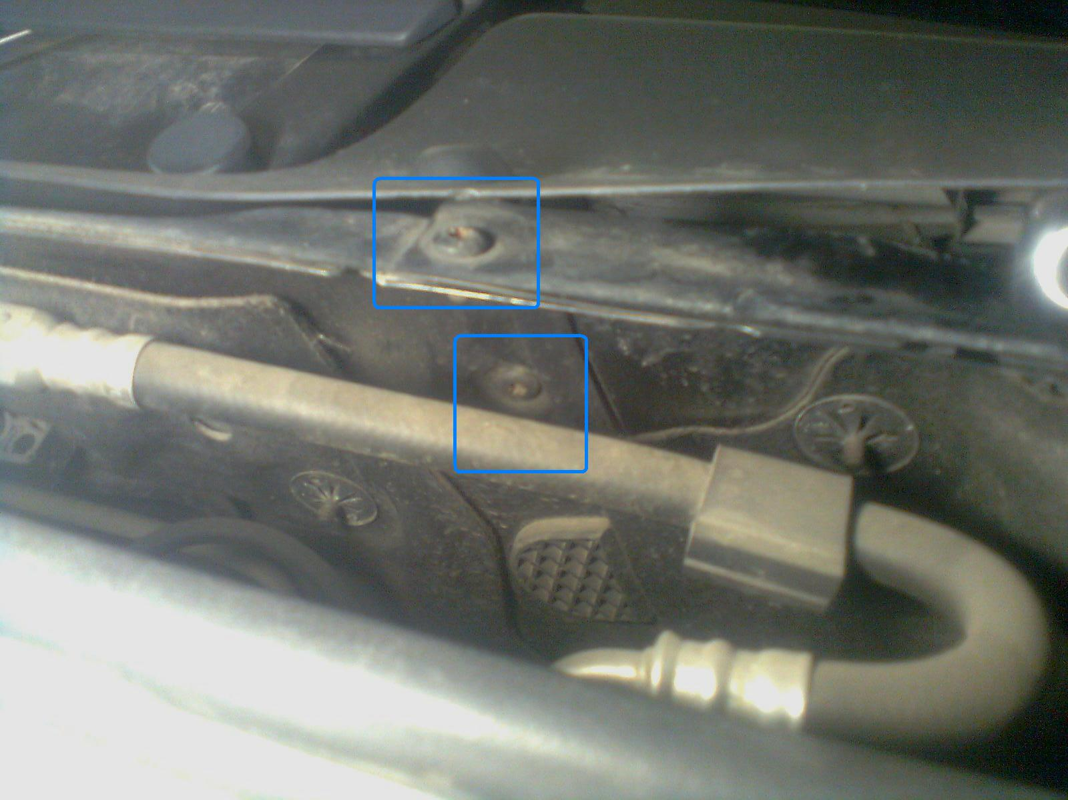 | 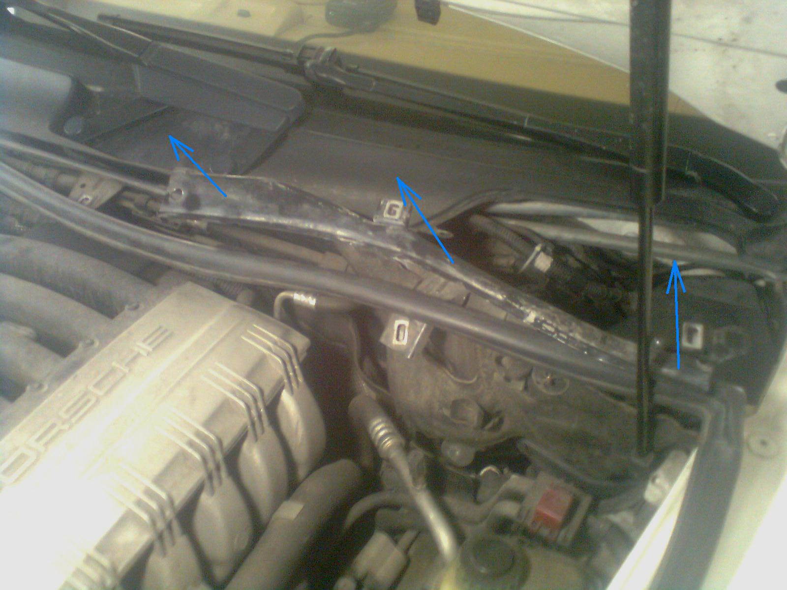
Фото1.25. Еще два винта расположены ближе к центру моторного щита (один под пластиковой накладкой жабо – её надо приподнять). | Фото 1.26. Теперь, освободив резиновый уплотнитель, аккуратно покачивая щиток и отжимая мешающее – вытаскиваем щиток.
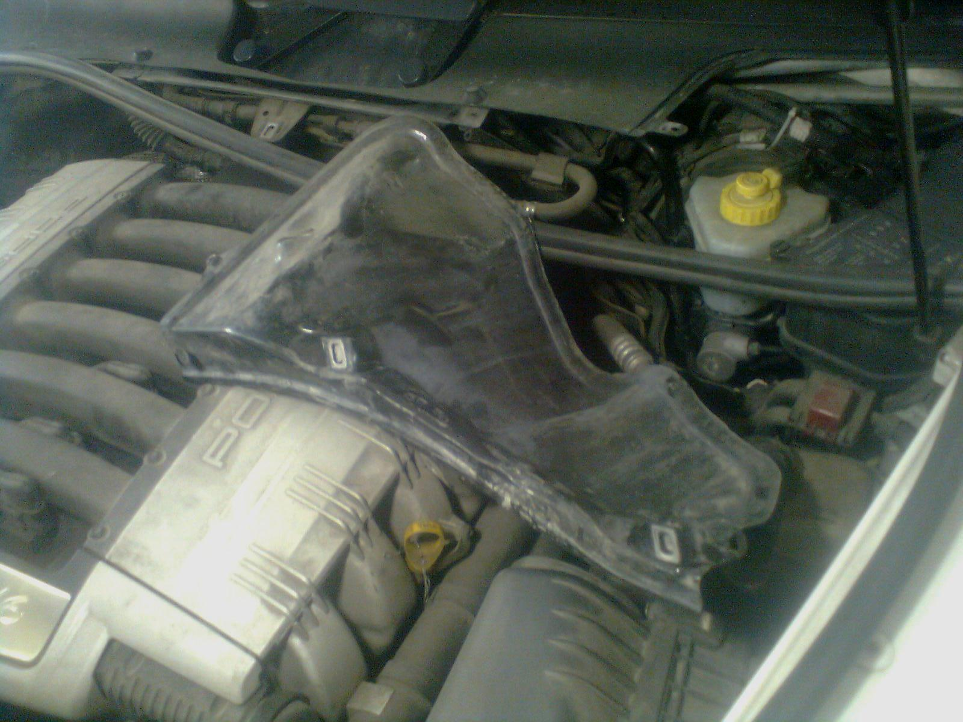 | 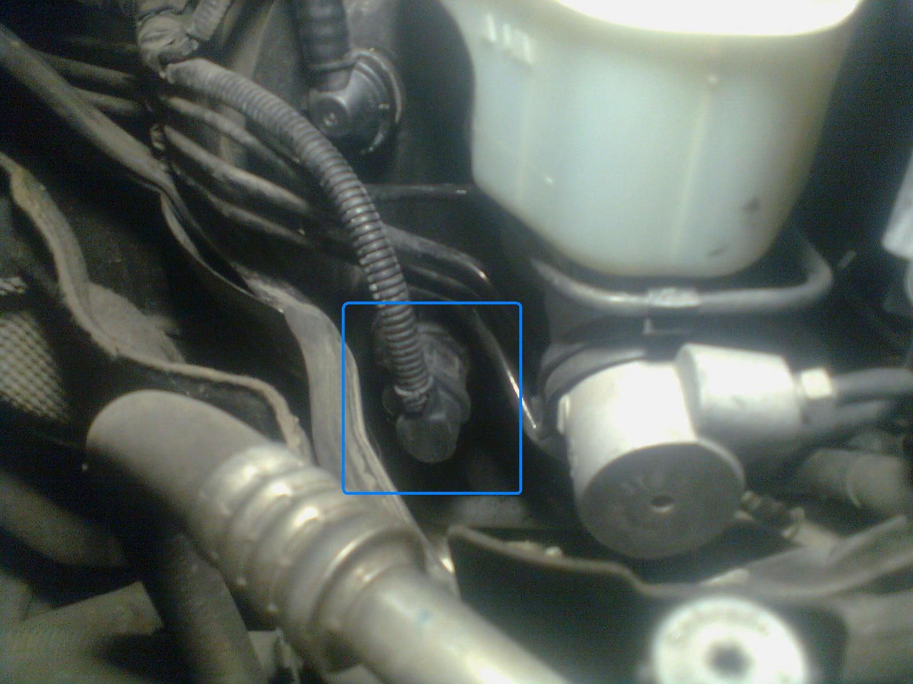
Фото 1.27. Щиток извлечен, убираем его, в результате получаем доступ к вакуумному усилителю тормозов и проводке на нем. | Фото 1.28. Тот самый разъем, к которому у всех не получается толком подлезть для разрыва провода педали СТОП…
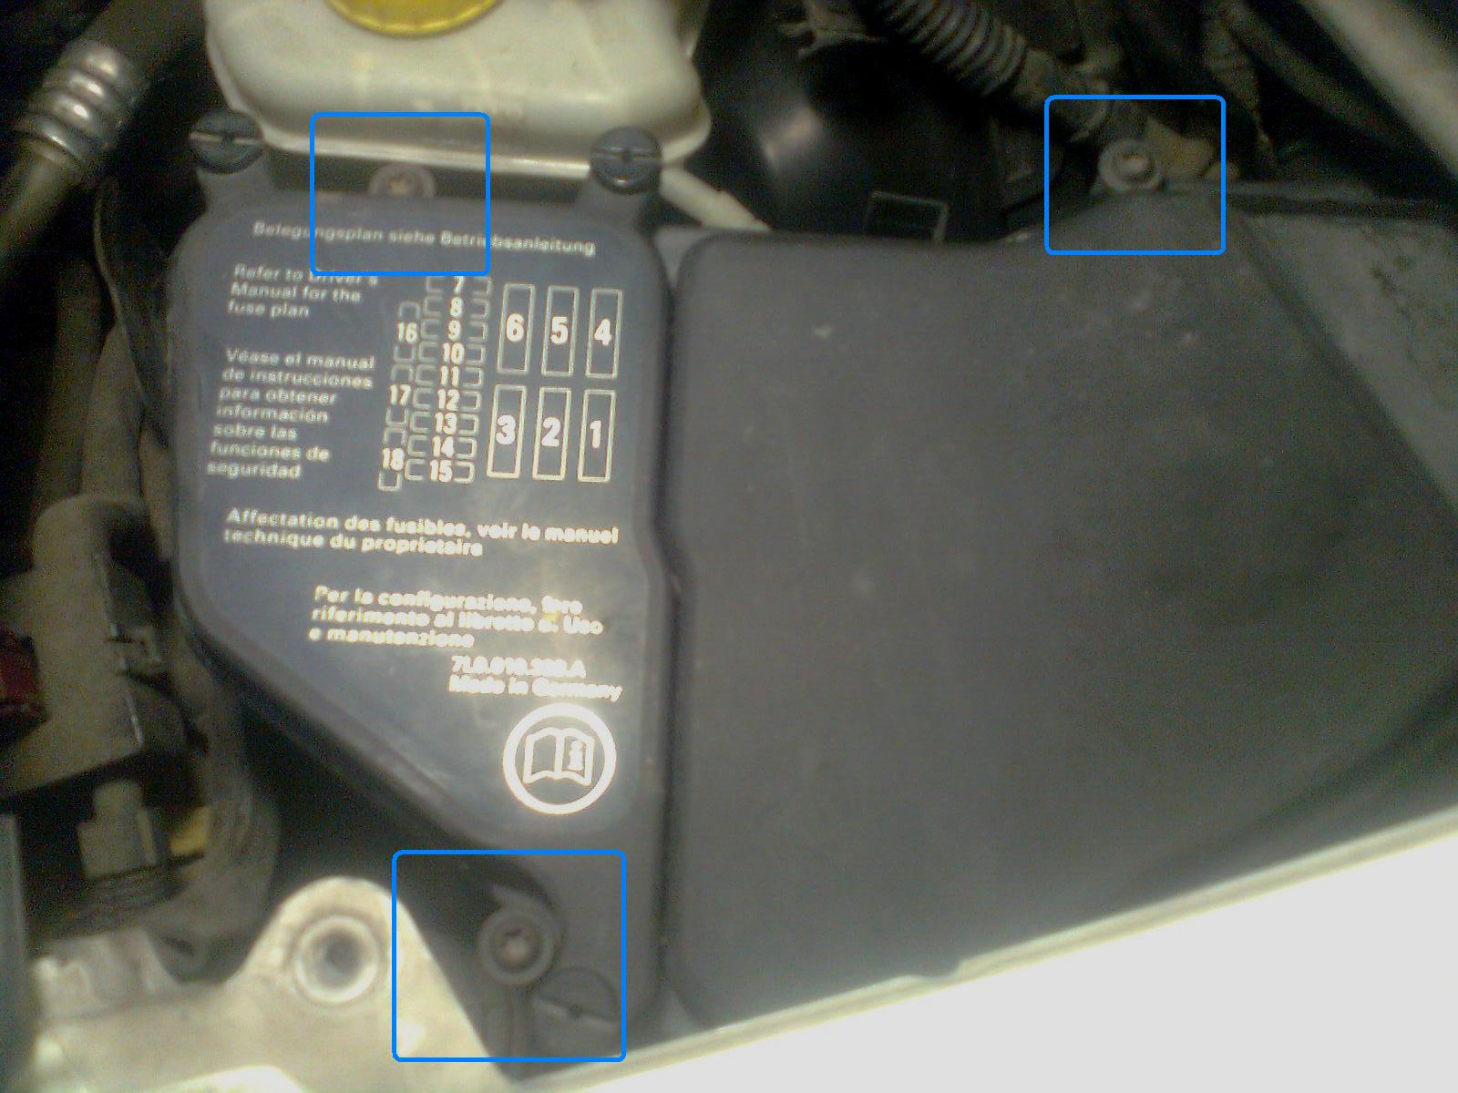 | 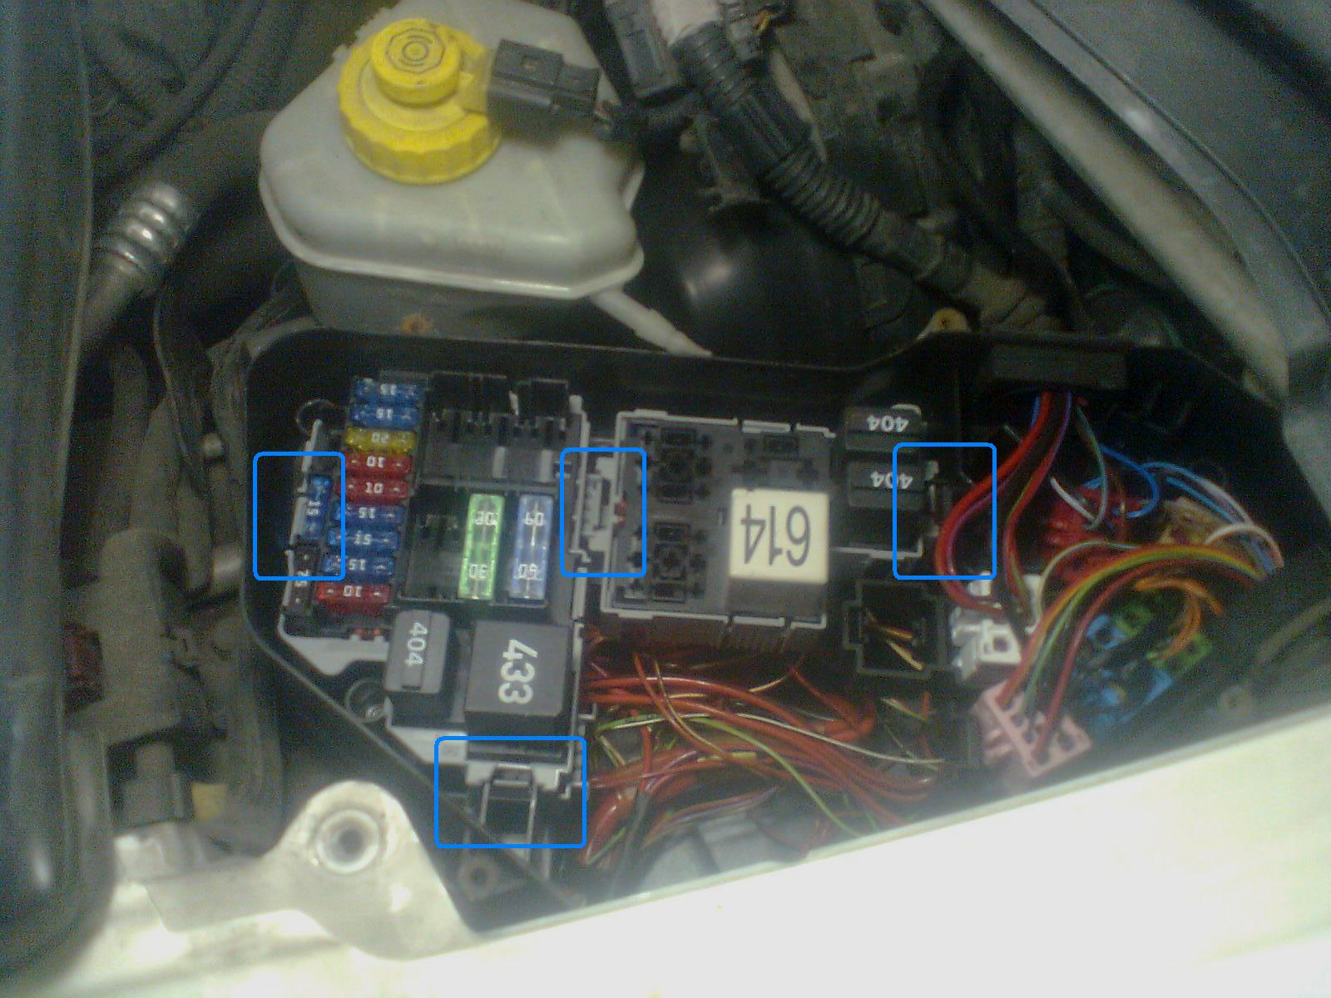
Фото 1.29. Выкручиваем три самореза TORX-25 и снимаем крышку подкапотного монтажного блока (слева от вакуумного усилителя тормозов). | Фото 1.30. Освобождаем зацепы отдельных секций сборок реле и предохранителей, получаем доступ к проводке блока.
7
- Приступаем к монтажу системы
Все необходимые статусы берутся и команды осуществляются через CAN-шину.
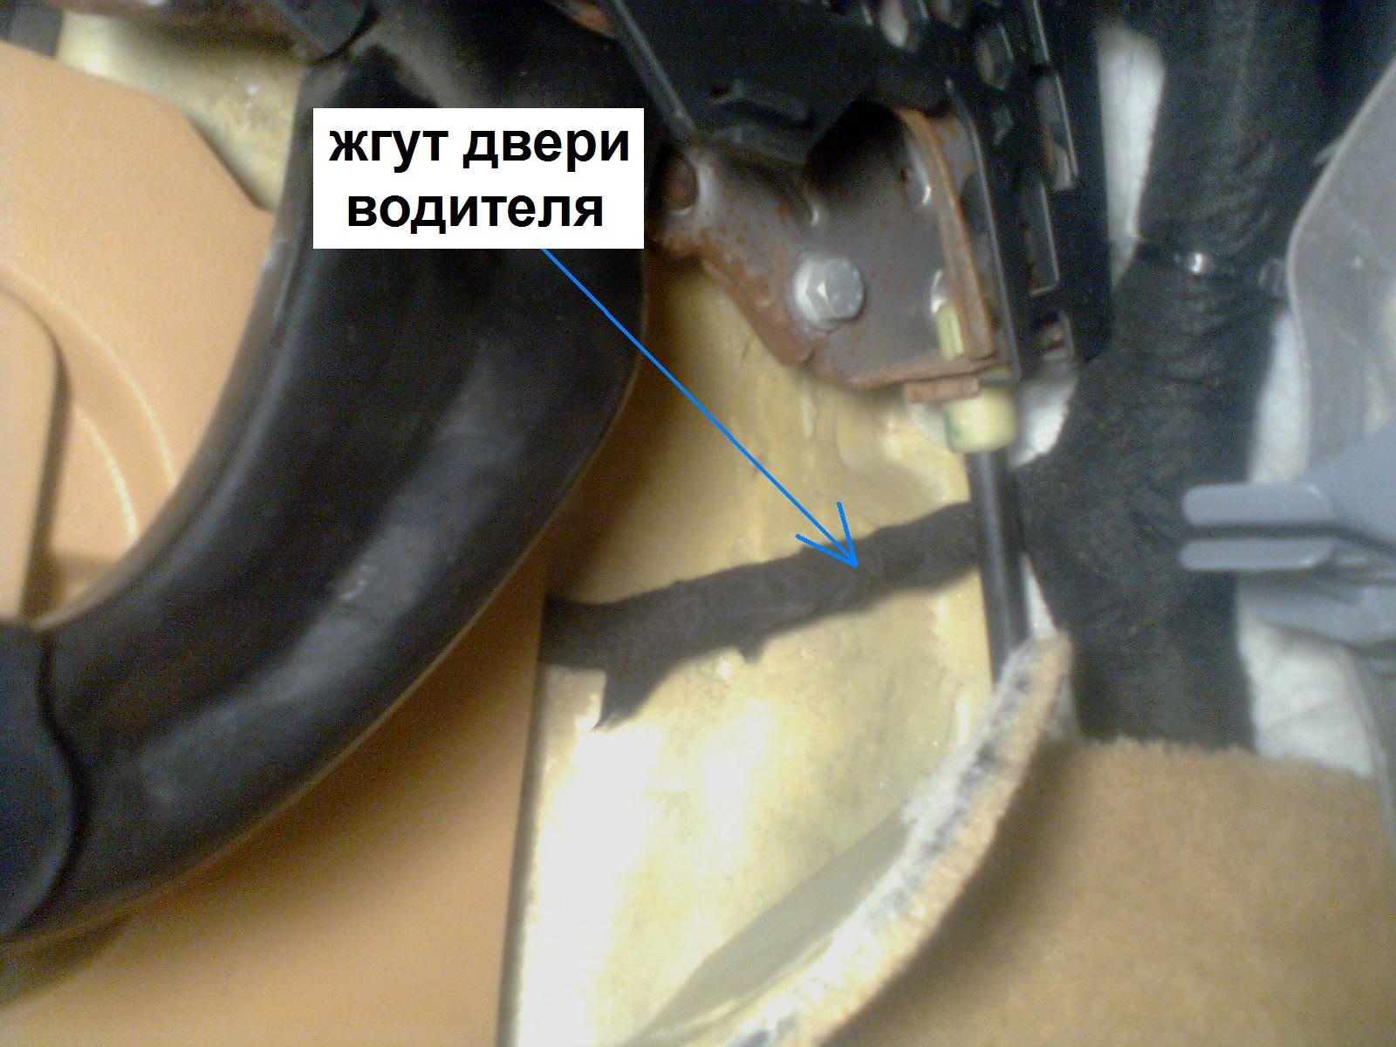 | 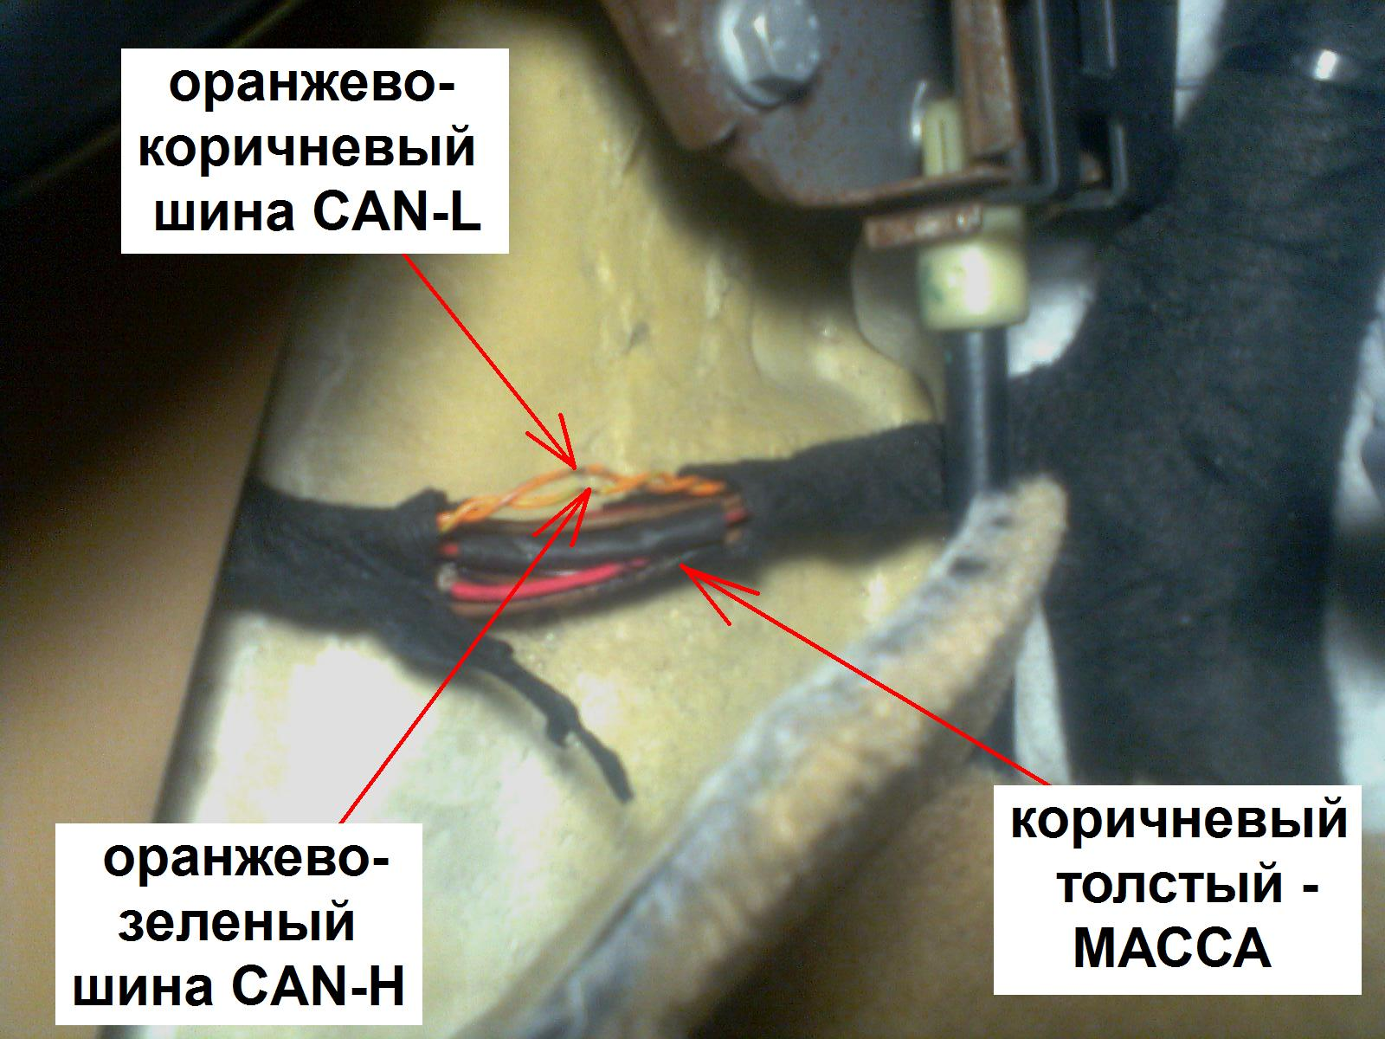
Фото 2.1. Место расположения витой пары CAN в левой КИК-панели. | Фото 2.2. Провода CAN и общей шины МАССА.
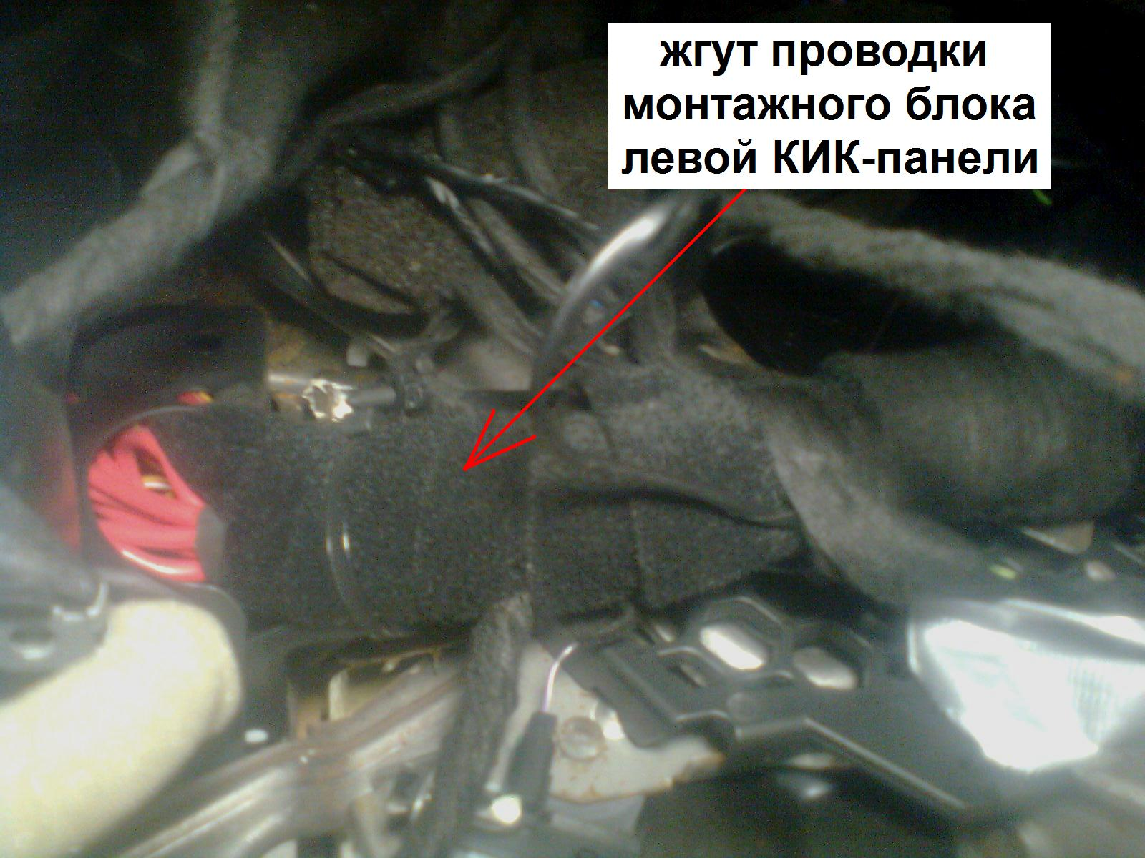 | 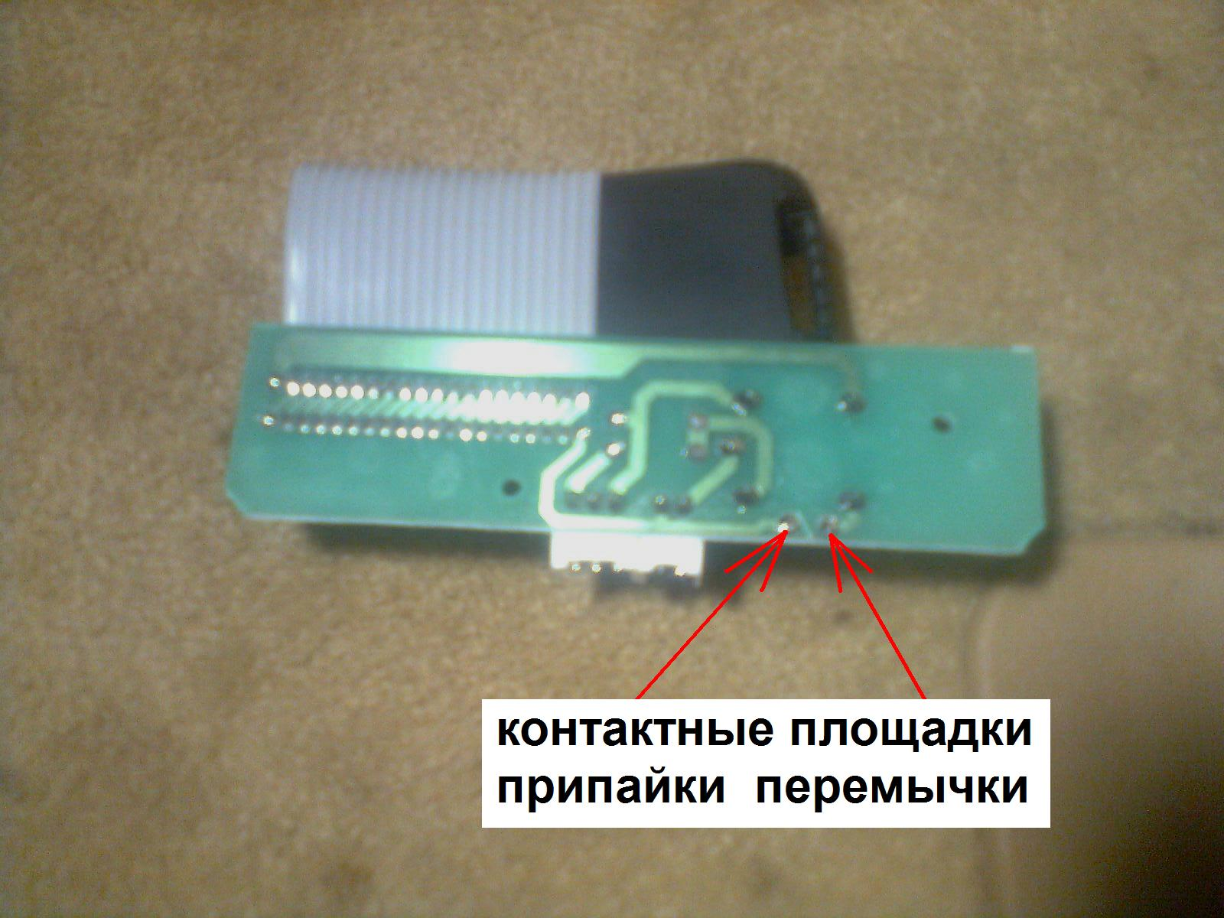
Фото 2.3. Питание сигнализации подключаем к любому из красных проводов в этом жгуте. | Фото 2.4. Дорабатываем обходчик - удаляем перемычку ОБЯЗАТЕЛЬНО.
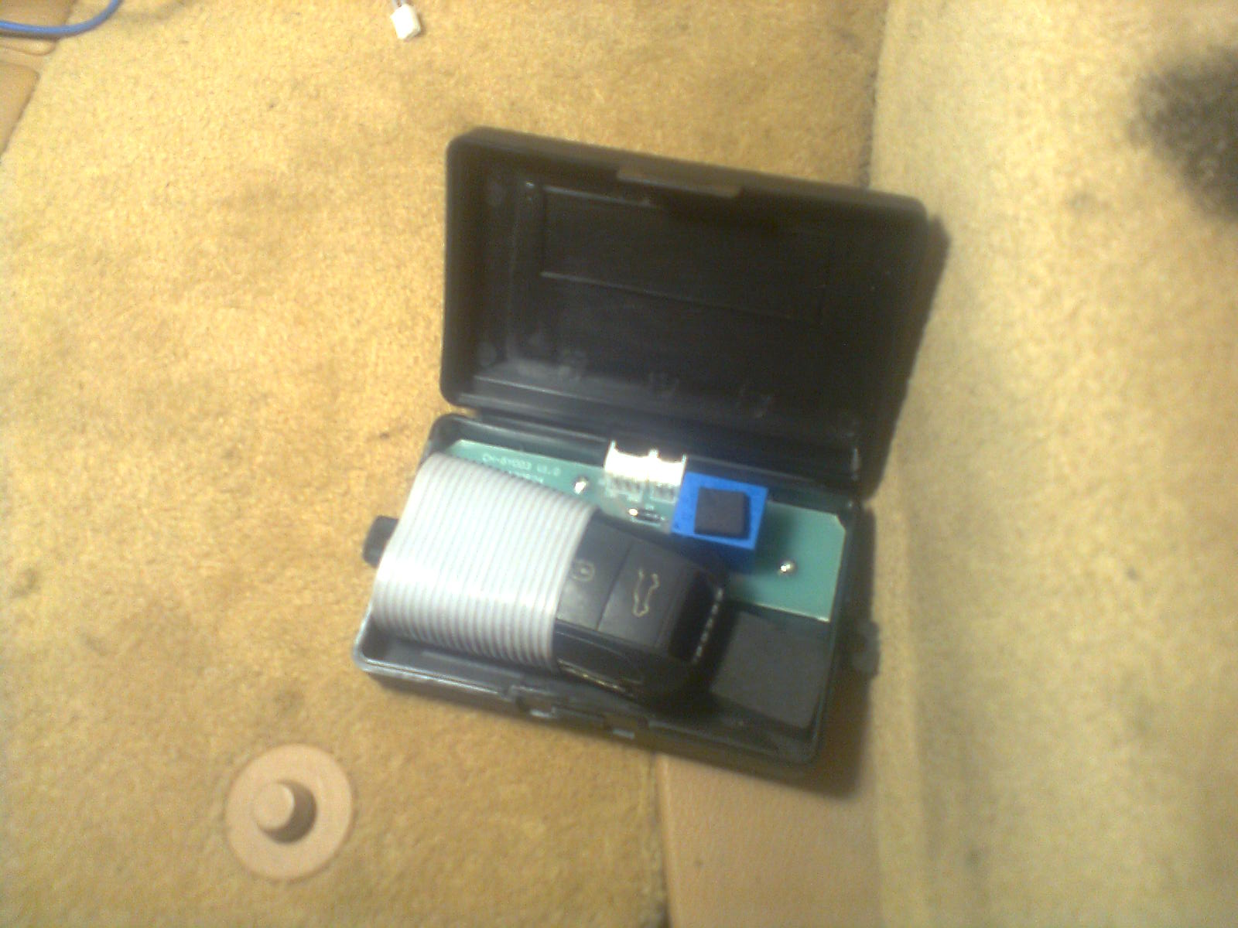 | 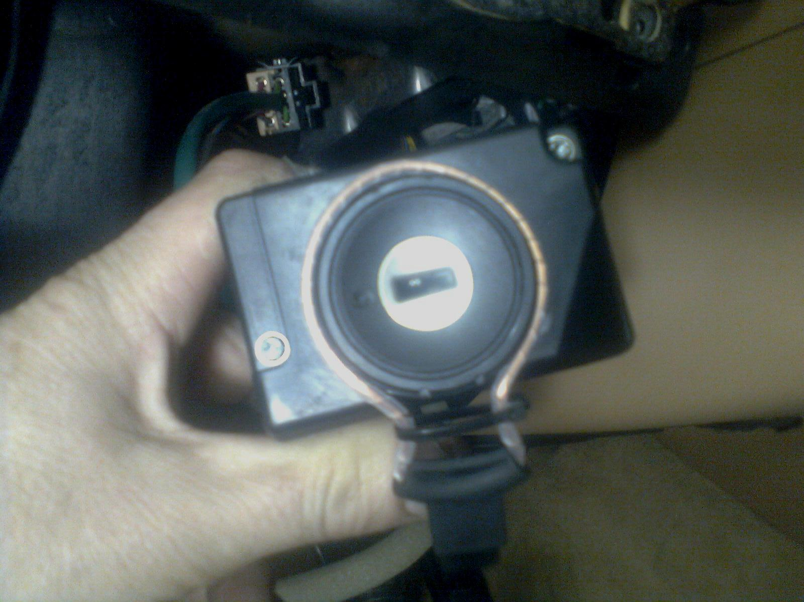
Фото 2.5. Один из ключей помещаем в катушку обходчика так, чтобы ЧИП был как можно ближе к центру катушки | Фото 2.6. Кольцо-транслятор размещаем вокруг корпуса «замка» зажигания, стянув излишки пластиковым хомутом.
8

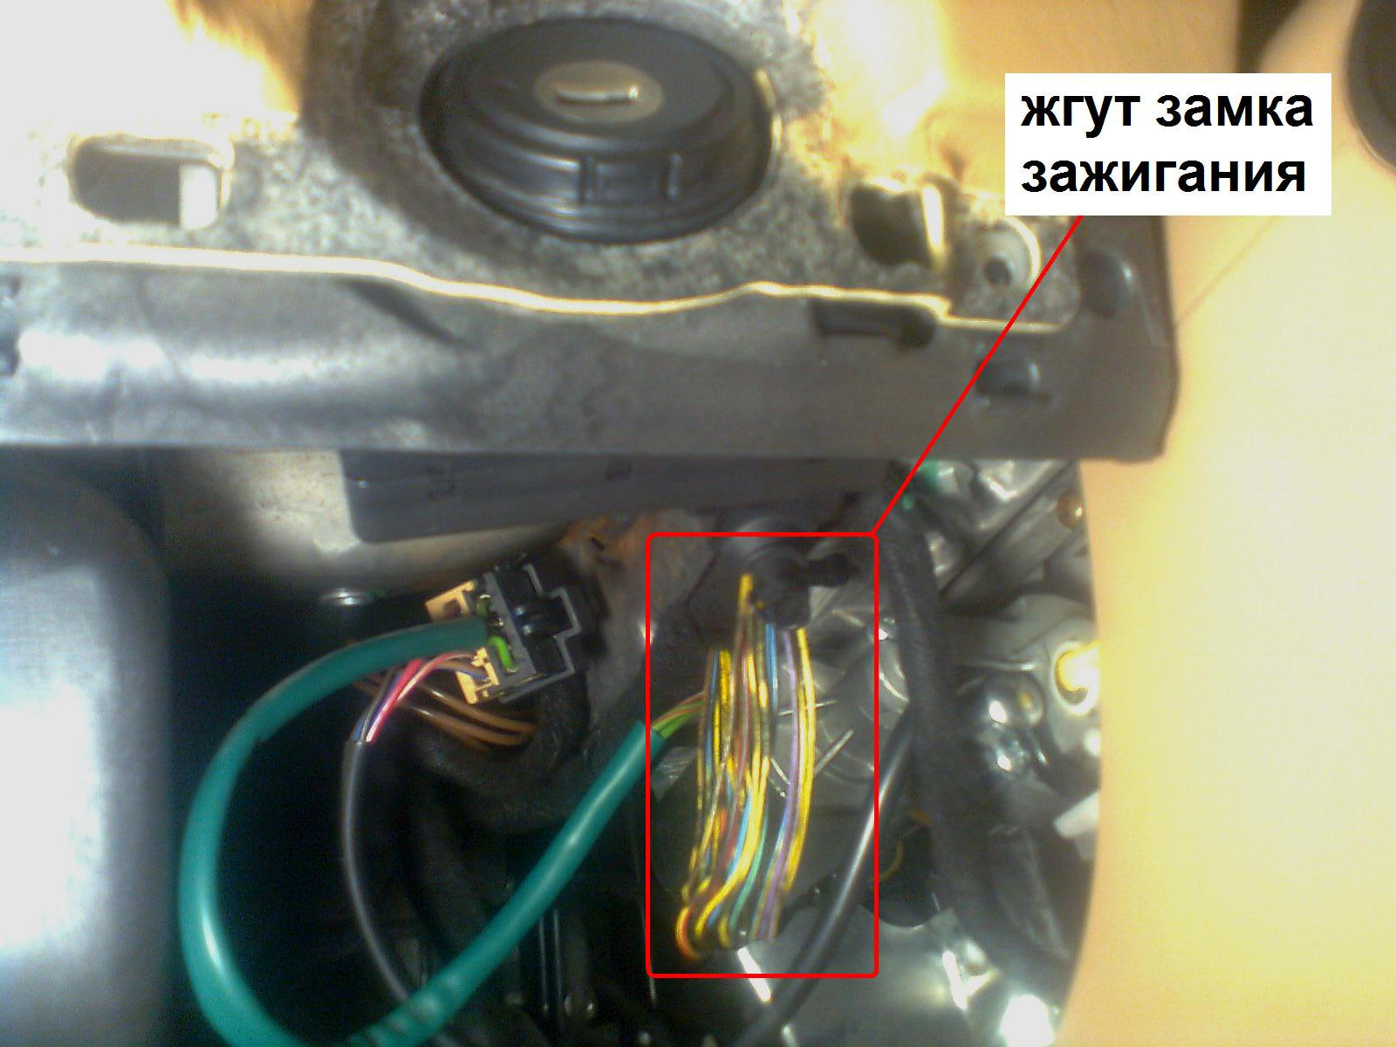 | 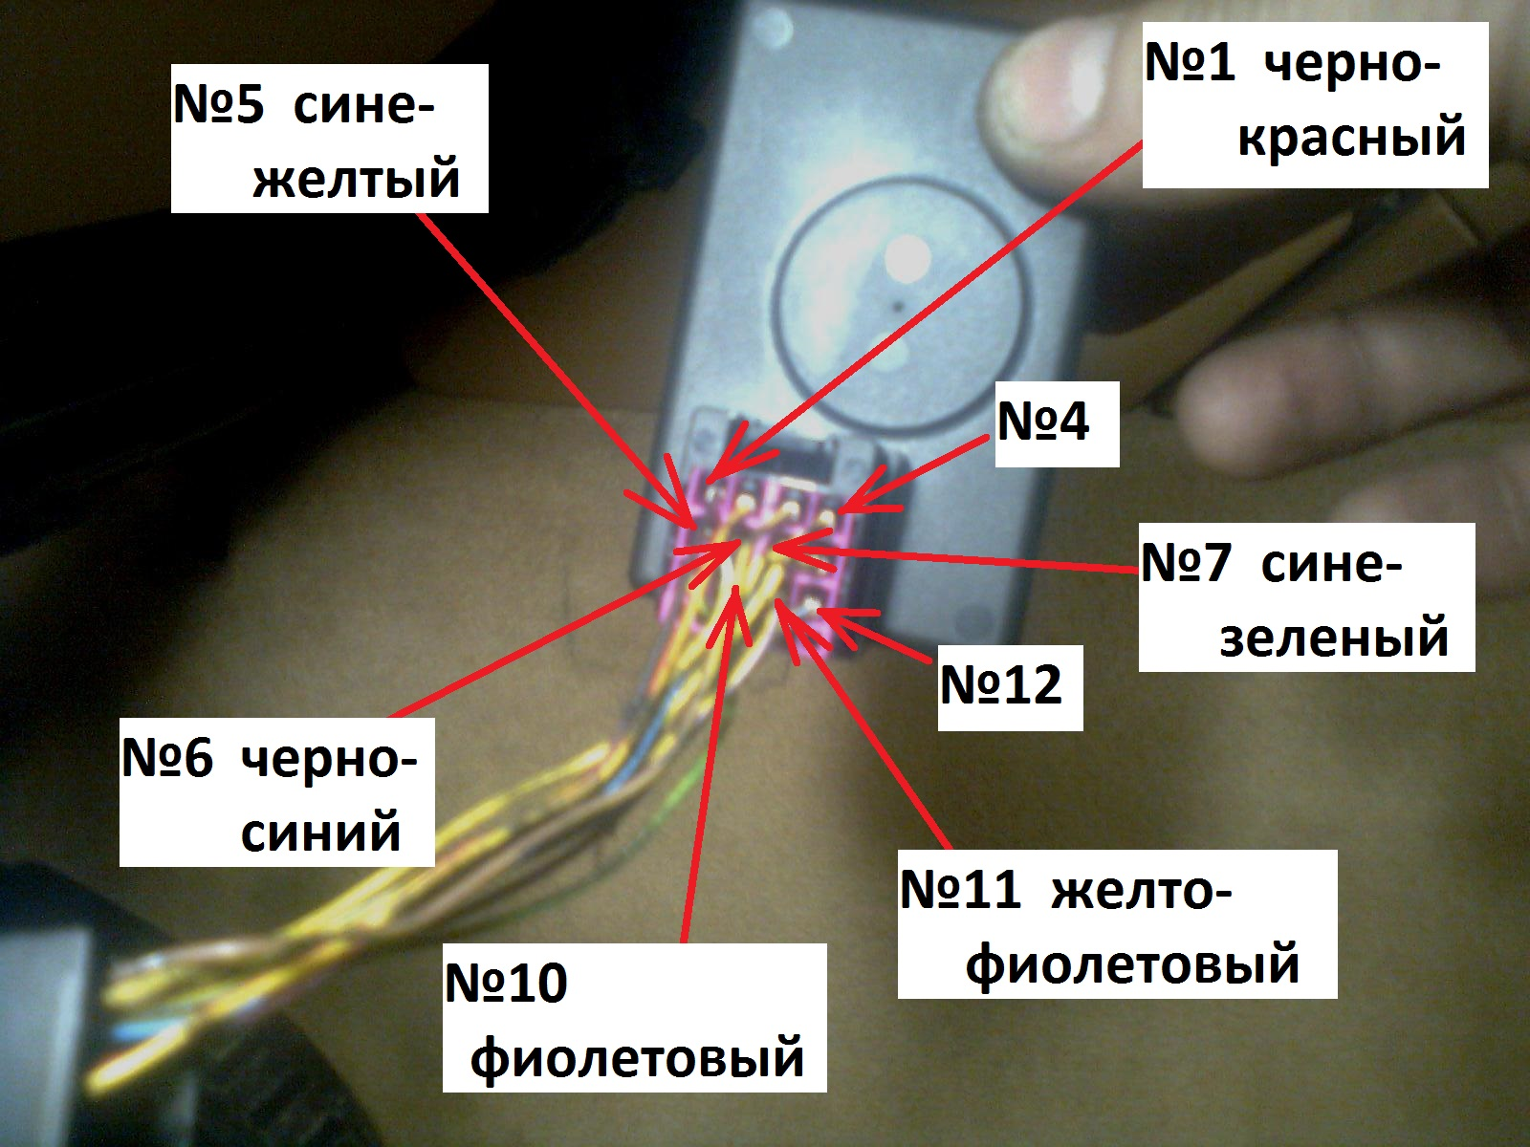
Фото 2.7. В жгуте «замка» зажигания делаем подключения управлением запуска по схеме 2.1 | Фото 2.8. Расположение проводов в разъеме «замка» зажигания (крышка-фиксатор снята).
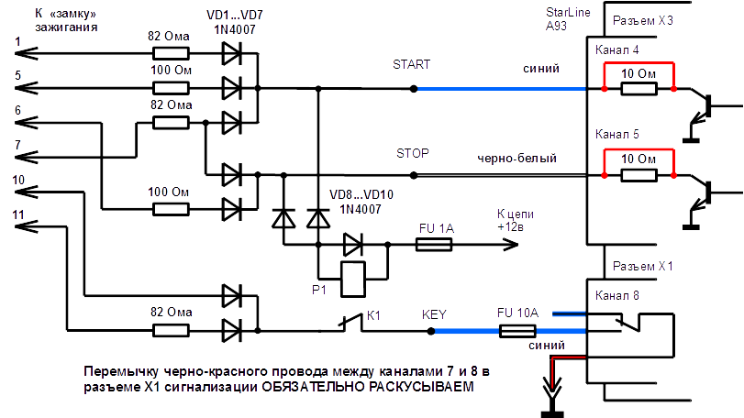 |  | 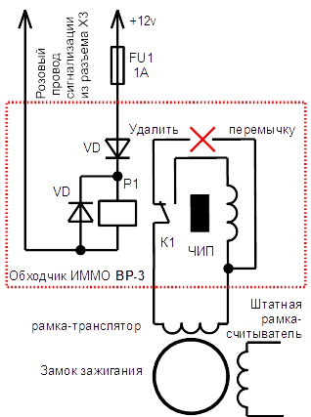
Схема 2.1. Цепи запуска и обхода иммобилайзера. Схема запуска спаяна на монтажной плате и помещена в корпус от силового модуля запуска. На плате обходчика удалена перемычка. Схему и обходчик можно питать через один предохранитель
На плате главного блока на защитные резисторы 10 Ом (маркировка 100) каналов 4 и 5 установлены ПЕРЕМЫЧКИ
В настройках таблицы AF сигнализации задано AF-25-4 (дублирование каналом 8 функции розового провода Х3)
Канал 4 запрограммирован 1000-2001-3000-4000-ЗП19-У001-ОС00-У000-dУON-dBON
Канал 5 запрограммирован 1000-2001-3000-4000-ЗП20-У001-ОС00-У000-dУON-dBON
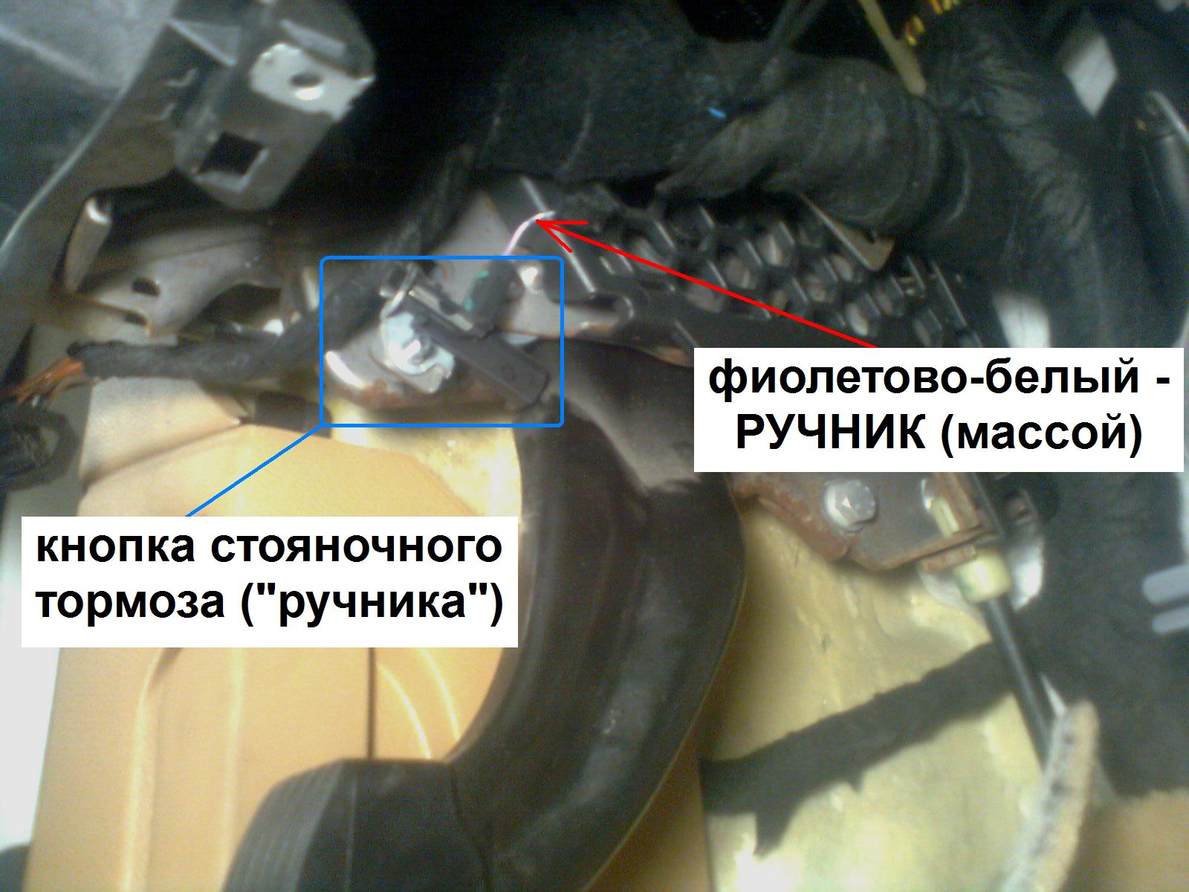 | 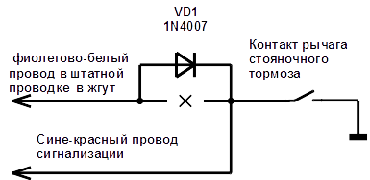  На автомобиле с АКПП соединяем сине-красный провод сигнализации из разъема Х4 с массой.
Фото 2.9. Провод стояночного тормоза - справочно (может понадобиться для автомобиля с МКПП) | Схема 2.2. Подключение к цепи стояночного тормоза на автомобиле с МКПП.
9

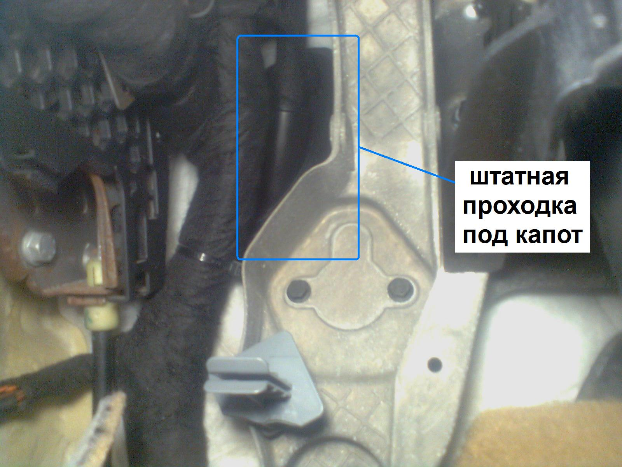 | 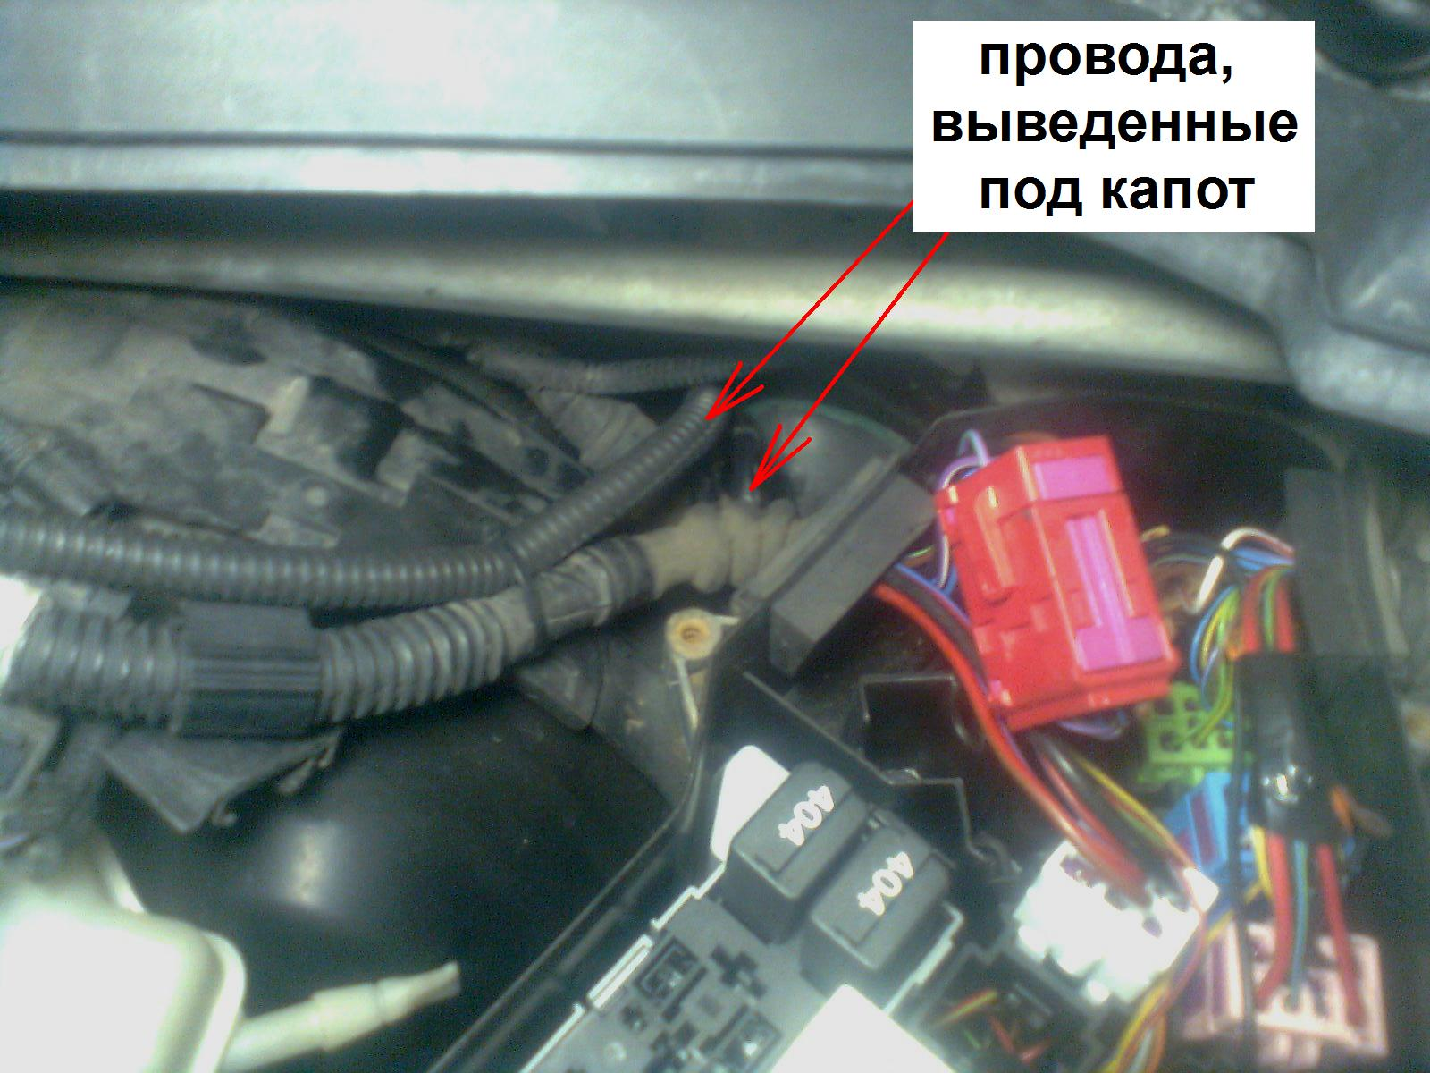
Фото 2.10. Проходка в подкапотное пространство – попадает в монтажный блок под капотом, расположена выше и левее педалей. | Фото 2.11. Провода, выведенные под капот делим на два жгута, один – к проводам педали СТОП, второй - в монтажный блок к блокировке и к сирене.
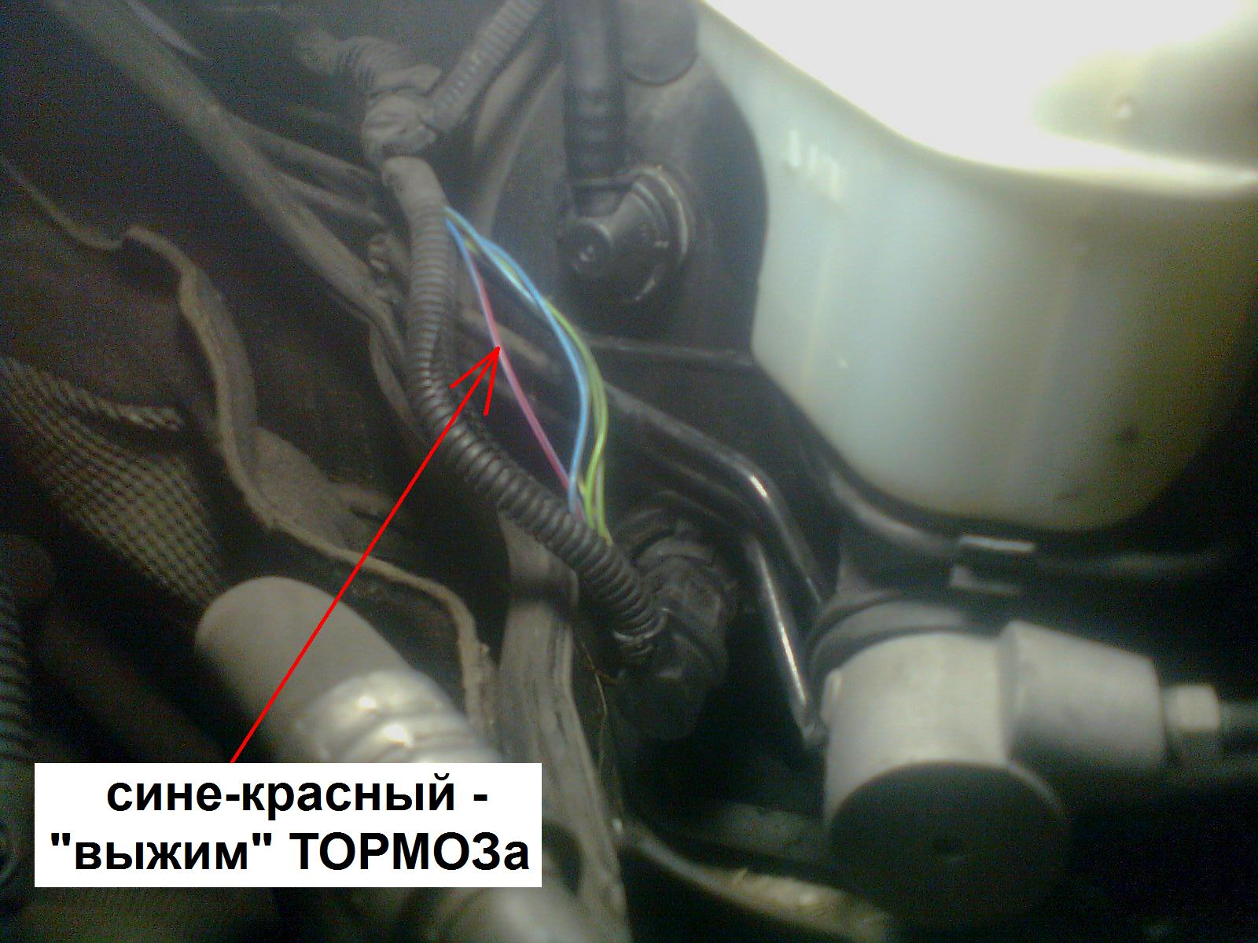 | 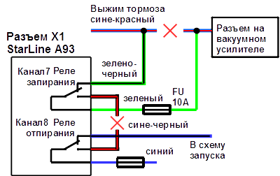
Фото 2.12. Провод педали СТОП. Для обеспечения запуска его надо разорвать перед запуском – схема 2.3 | Схема 2.3. Имитация выжима педали тормоза  Настройка канала7: AF-24-3 (имитация выжима педали тормоза или сцепления)
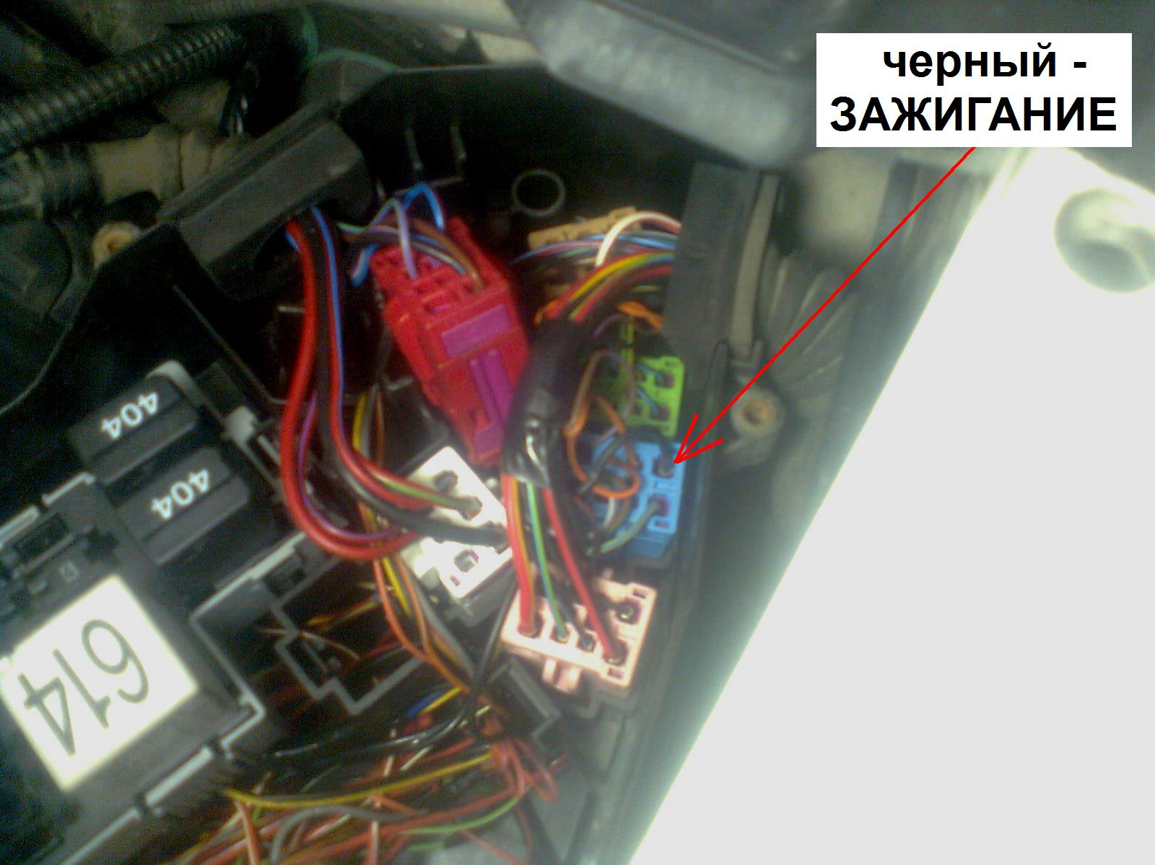 | 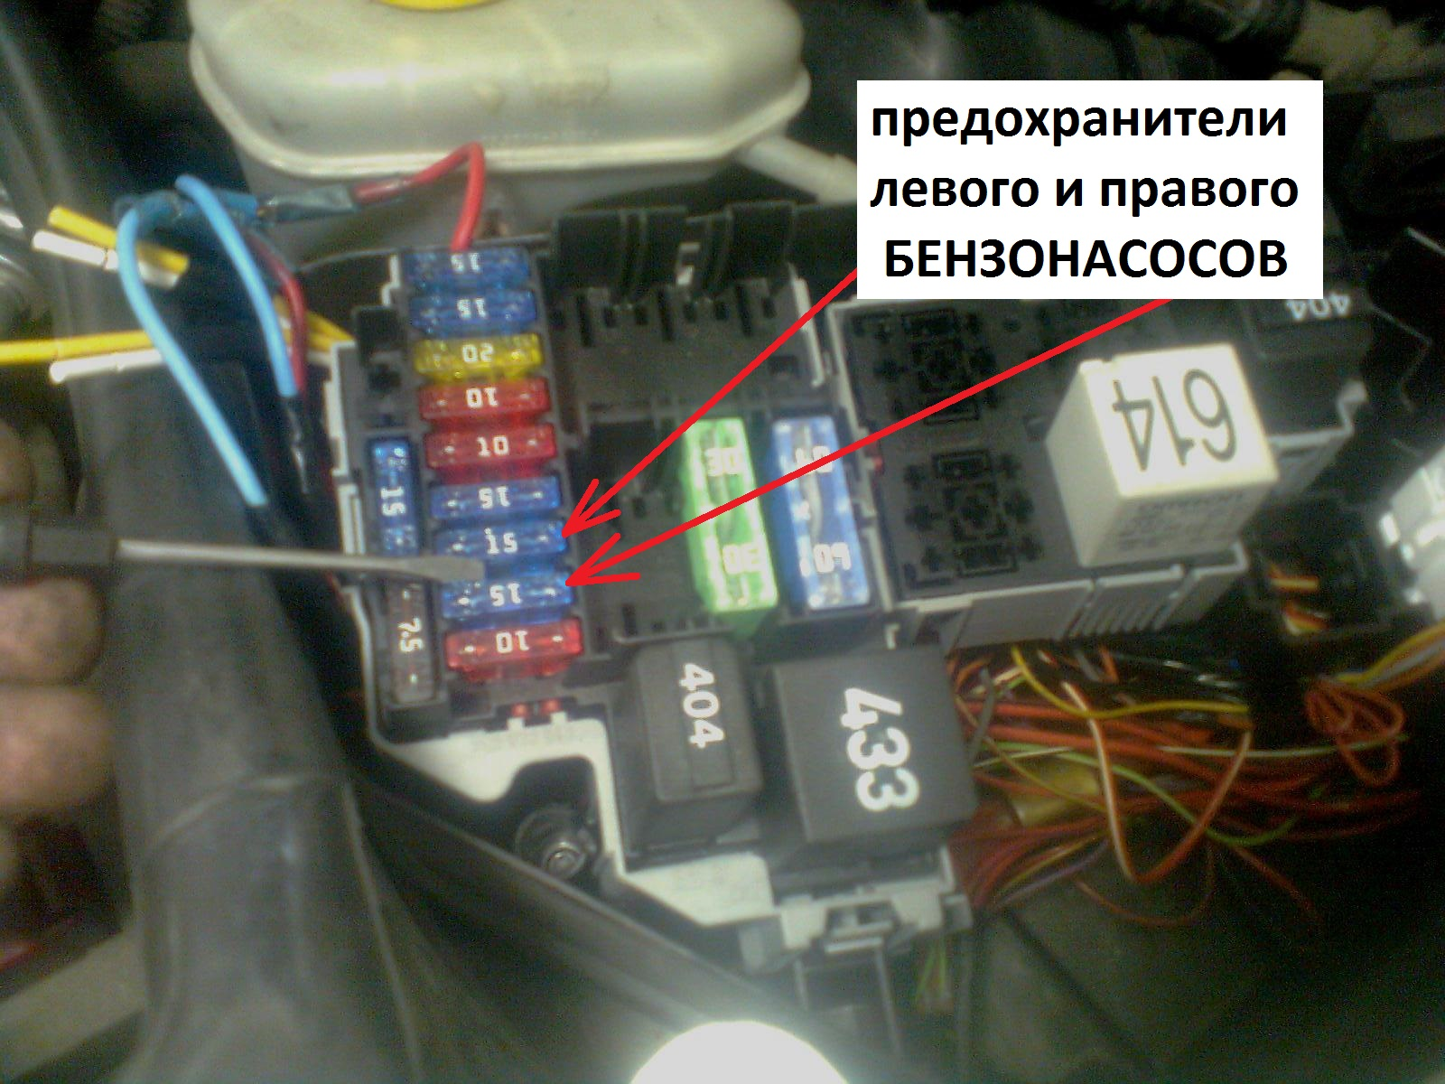
Фото 2.13. Провод «исполнительного» зажигания для питания блокировок можно взять в синем разъеме МБ под капотом. | Фото 2.14. Простейшая дополнительная блокировка – в монтажном блоке под капотом – ДВА бензонасоса (рвать оба).
10

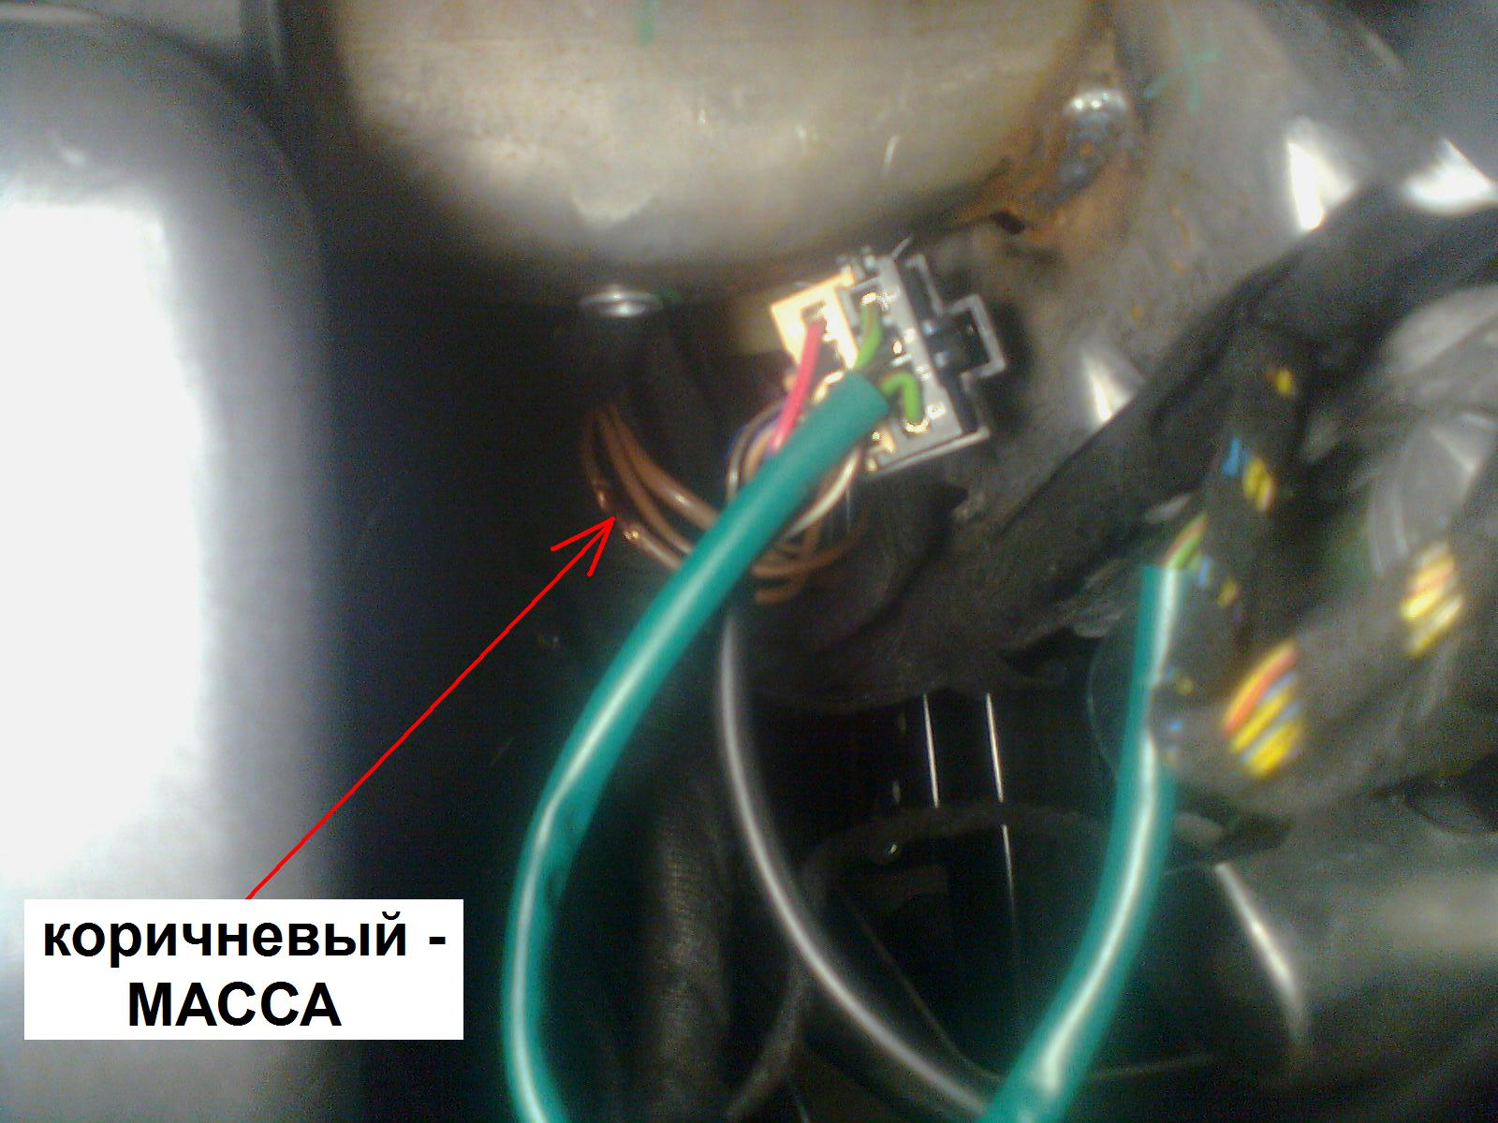 | 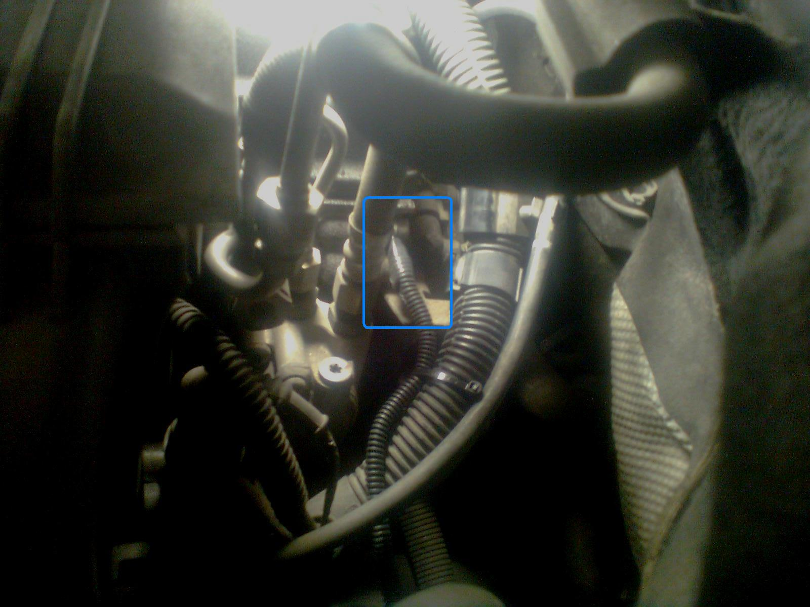
Фото 2.15. Еще одно место для подключения провода массы сигнализации - на усилителе слева от рулевой колонки. | Фото 2.16. Температурный датчик устанавливаем под штатный крепеж М6 на левом заднем углу головки блока.
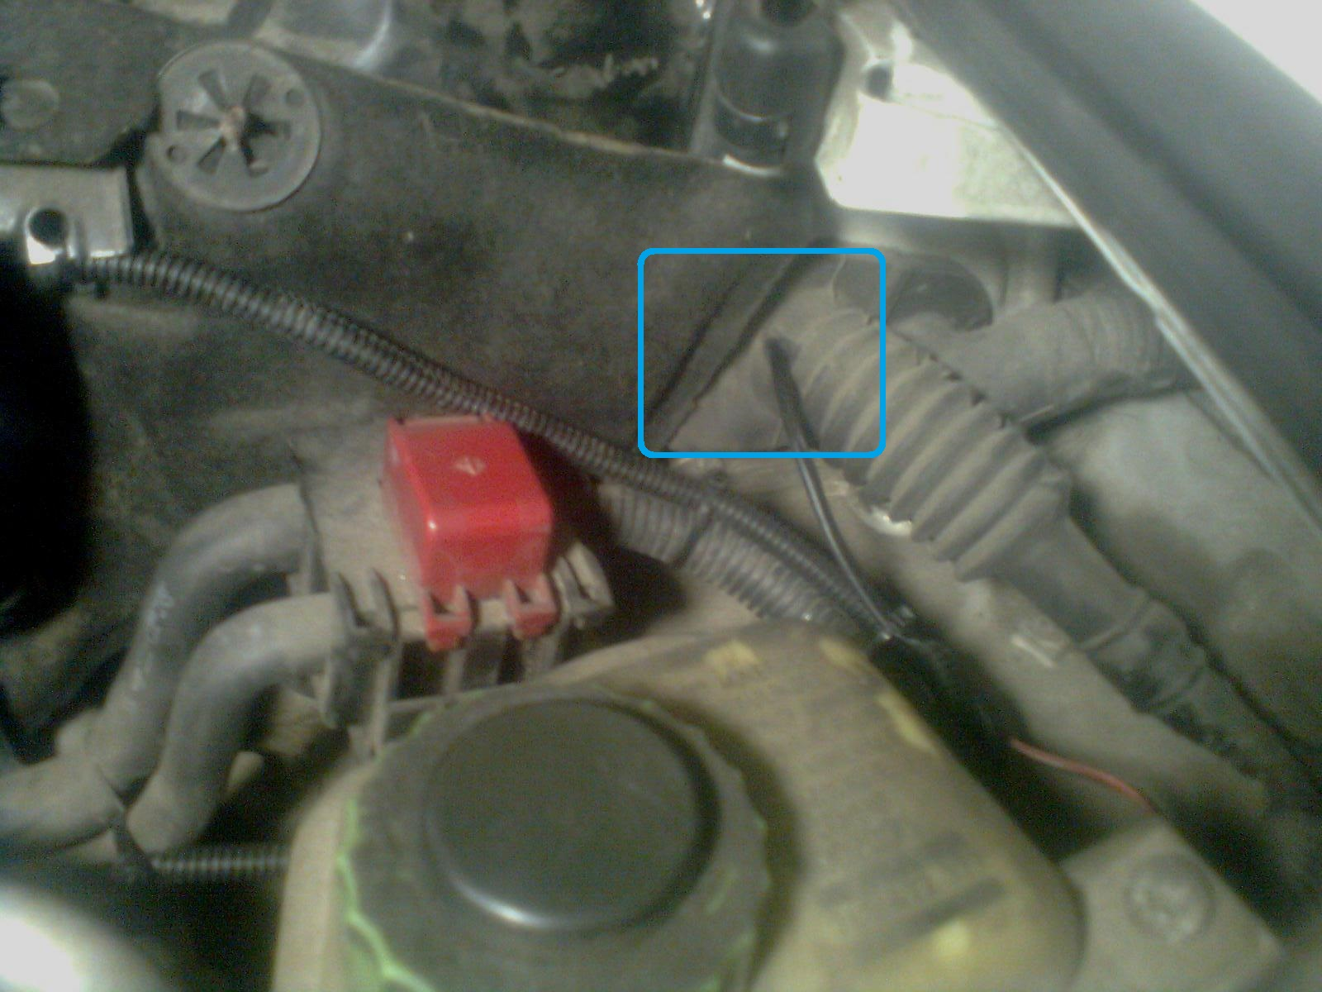 | 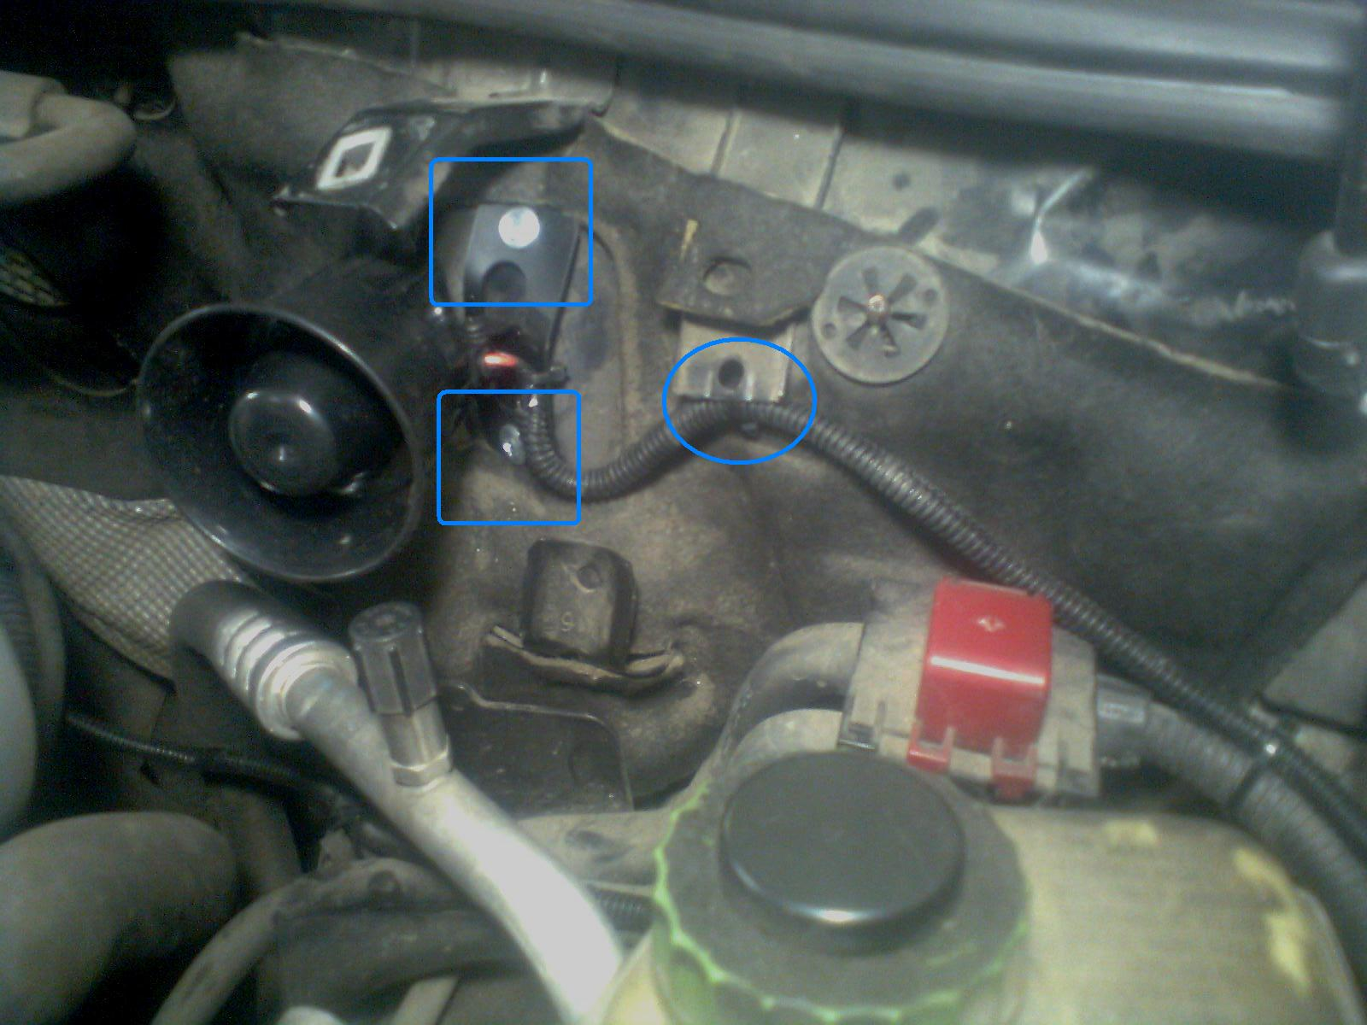
Фото 2.17. Провод к сирене из монтажного блока выводим через уплотнение штатного жгута проводки. | Фото 2.18. Сирену устанавливаем на щитке (фото 1.27) после его установки на место при обратной сборке.
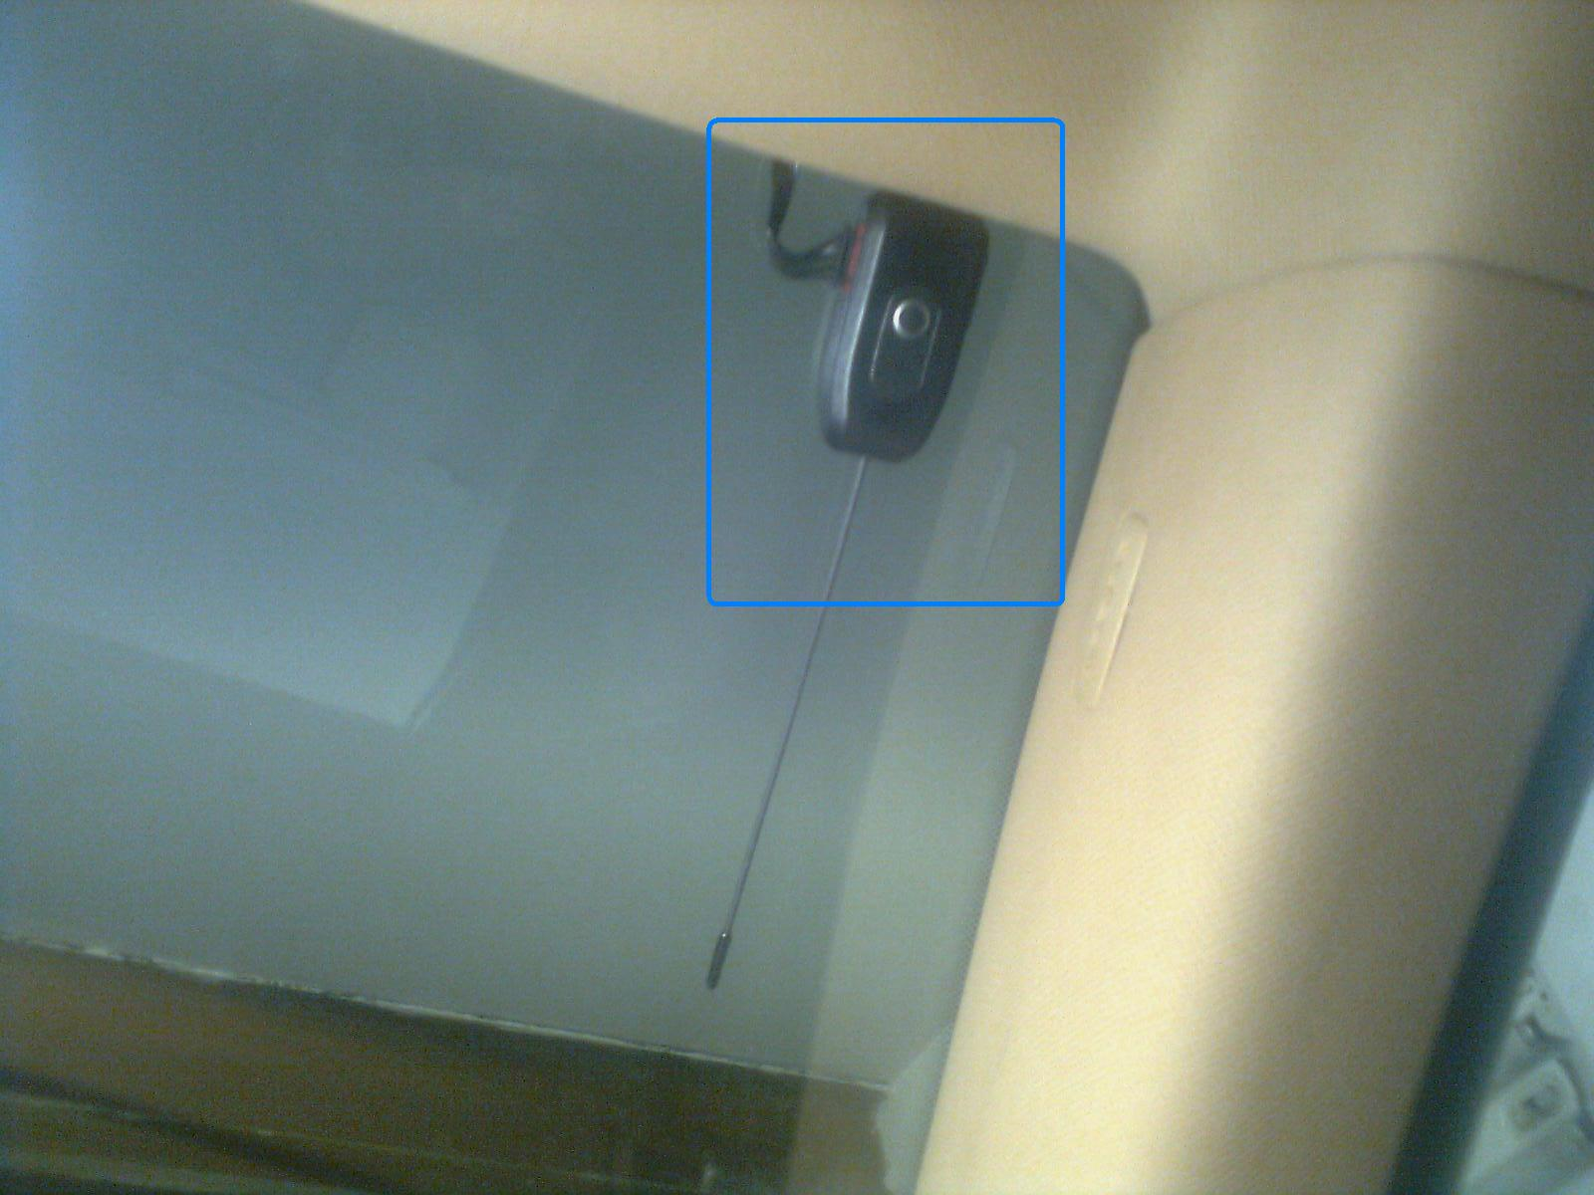 | 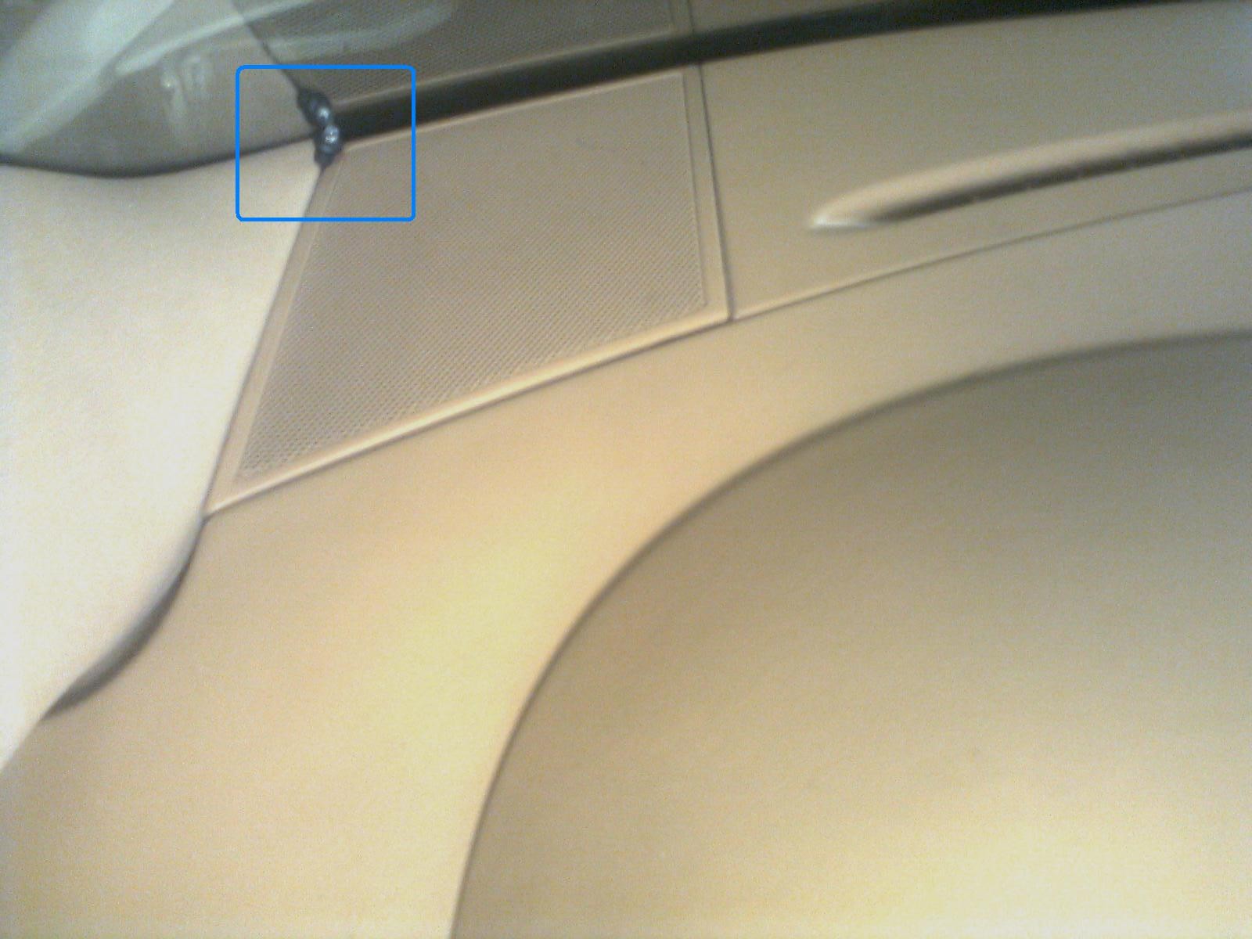
Фото 2.19. Модуль связи устанавливаем в правый верхний угол лобового стекла с соблюдением расстояния 5 см от уса до металла. | Фото 2.20. Контрольный светодиод устанавливаем в накладке левой стойки лобового стекла.
11

В CAN-адаптер сигнализации программируем код автомобиля – 4412
В настройках таблицы AF сигнализации задаем
AF-24-3 (имитация выжима педали тормоза или сцепления)
AF-25-4 (дублирование сигнала на розовом проводе Х3
В настройках таблицы запуска программируем SF-1-3 (запуск мотора автомобиля с кнопкой), SF-5-2 (режим дист. запуска без включения охраны), SF-9-4 (прокрутку стартера 6 сек), , SF-11-2 (контроль «ГЕНЕРАТОР+»), SF-13-1 (*) SF-15-4 (АКПП, завершение прогнейтрали по включению охраны) – если владелец не захочет другой алгоритм завершения прогнейтрали. (для автомобиля с МКПП задаем SF-15 из вариантов 1,2,3), SF-17-2 (глушение мотора при снятии с охраны заведенного автомобиля*)

*Так как «немцы» очень не любят видеть ДВА КЛЮЧА (могут быть ошибки по ИММО) решено с владельцем отказаться от мягкой посадки и перехвата (при снятии с охраны заведенного автомобиля – мотор будет глохнуть и далее его надо будет заводить штатно).
Заблокировать можно - бензонасос, зажигание, форсунки или датчики.
Основной блок – под приборной доской, обходчик иммобилайзера - рядом. Сервисную кнопку VALET – в скрытом от глаз месте (не забудьте показать её владельцу при сдаче автомобиля).
Включаем питание, проверяем работоспособность: контроль дверей, капота, багажника, управление ЦЗ и миганиями, подъем стекол при постановке на охрану (комфорт) и отпирание багажника сигнализацией, индикацию температуры салона и двигателя (при закрытом капоте), выполнение программной нейтрали (на авто с МКПП) и запуск двигателя с пульта и контроль работы двигателя.

Регулируем чувствительность датчиков удара и наклона. Собираем демонтированные элементы обшивок и панелей салона в обратном порядке. Заполняем документы.

12

Необходимые цепи для работы системы |  | Полярность сигнала |  | Место расположения и подключение штатного провода (Фото) | Цвет штатного провода
 |  | Плюс | Минус
Концевые выключатели | Капот | CAN
 | Двери все | CAN
 | Багажник | CAN
 | Ручник* |  |  | Педаль стояночного тормоза (2.9), сх. 2.2 | фиолетово-белый
ЦЗ |  | CAN
Контроль за работой двигателя | ГЕНЕРАТОР+  (в настройках SF сигнализации) | CAN
Световые сигналы | Повороты (управл) | CAN
 | Тормоз (контроль) | CAN
Питание и цепи управления запуском | +12 В силовое |  |  | Жгут монтажного блока салона, (2.3) | красный толстый
 | Контакт 1 |  | 82 Ом | Жгут слота** (2.7, 2.8) схема 2.1 | черно-красный
 | Контакт 5 |  | 100 Ом |  | сине-желтый
 | Контакт 6 |  | 100 Ом |  | черно-синий
 | Контакт 7 |  | 82 Ом |  | сине-зеленый
 | Контакт 10 |  |  |  | фиолетовый
 | Контакт 11 |  | 82 Ом |  | желто-фиолетовый
Разрешение пуска | Педаль СТОП | разрыв |  | Жгут разъема на вакуумном усилителе  (2.12) схема 2.3 | сине-красный
Блокировка | Зажигание (цепи вторичного питания) |  |  | МБ под капотом, синий разъем (2.13) | черный
 | Бензонасосы (2 шт) |  |  | МБ под капотом, предохранители (2.14) | красно-черный  красно-желтый
Шина CAN | CAN-H | Импульсы+ |  | Жгут двери водителя (2.2) | оранжево-зеленый
 | CAN-L | Импульсы- |  |  | оранжево-коричневый
МАССА |  |  |  | Левая КИК-панель (2.2) Торпедо (2.15) | коричневый

*Справочно. На автомобиле с АКПП подключение не требуется

** Обязательно перепроверять цвета проводов (могут отличаться), сняв крышку с разъема. Лучше ориентироваться на нумерацию контактов разъема.

13

